**Курсовая работа**

**Тема: Анализ и оценка эффективности системы управления торговым предприятием**

**СОДЕРЖАНИЕ**

ВВЕДЕНИЕ

1 Теоретические основы системы управления торговым предприятием

1.1 Организация как объект управления

1.2 Система управления (организацией) торговым предприятием

1.3 Методы исследования системы управления (организации) торгового предприятия

2 Анализ и оценка эффективности системы управления ИП Обруч А.А

2.1 Организационно-правовая характеристика ИП Иванова А.А

2.2 Анализ внешней и внутренней среды предприятия

2.3 Оценка эффективности системы управления

3 Совершенствование менеджмента предприятия

3.1 Программный подход к формированию стратегии по совершенствованию менеджмента

3.2 Оценка ресурсного потенциала компании применительно к программе разработанной стратегии

3.3 План реализации проекта

ЗАКЛЮЧЕНИЕ

БИБЛИОГРАФИЧЕСКИЙ СПИСОК

ПРИЛОЖЕНИЯ

**ВВЕДЕНИЕ**

Вполне обоснованно фундаментом эффективного менеджмента и успешного развития бизнеса многие менеджеры считают организационную структуру фирмы, образующую ее некий «скелет». Однако в большинстве российских компаний существующая организационная структура сложилась стихийно, а система управления основана на предыдущем опыте и мировоззрении руководителя и не является оптимальной. К тому же, до последнего времени методы построения системы управления характеризовались чрезмерно нормативным характером, недостаточным разнообразием, что приводило к механическому переносу применявшихся в прошлом организационных форм в новые условия. Сами исходные факторы формирования структур зачастую получали слишком узкую трактовку: численность персонала вместо целей организаций; постоянный набор органов вместо изменения их состава и комбинации в разных условиях.

Актуальность выбранной темы исследования обусловлена также рядом противоречий: несоответствием системы управления и организационных структур большинства отечественных фирм современным условиям развития рынка, с одной стороны; необходимостью использования эффективных, научно обоснованных методов проектирования структур управления фирмой для совершенствования управления в целях повышения эффективности деятельности фирмы в целом, с другой стороны; а также накоплением определенного теоретического и практического опыта в области проектирования организационных структур и недостаточным внимание к этим методам в практике фирм.

Целью дипломной работы является исследование и анализ структуры системы управления ИП Иванова А.А. и формирование предложений по совершенствованию организационной структуры компании.

Исходя из цели, сформулированы основные задачи исследования.

Задача первого раздела – изложить теоретические основы темы. Раскрыть понятие организации как объекта управления, изучить методы исследования системы управления.

Задача второго раздела – решить основную цель данной работы – рассмотреть деятельность конкретного торгового предприятия, созданную там систему управления, выявить слабые места, недостатки в управлении, не позволяющие предприятию значительно улучшить свои экономические показатели.

Задача третьего раздела – разработка мероприятий по управлению изменениями в данном торговом предприятии.

Объектом исследования является система управления организацией.

Предметом исследования являются: принципы, методы проектирования организационной структуры, механизм формирования организационной структуры ИП Иванова А.А.

Предложенные пути совершенствования структуры системы управления ИП Иванова А.А. позволят сократить риск принятия важных решений, сроки подготовки и реализации управленческих воздействий, обеспечить контроль исполнения, повысить общее качество выполнения бизнес-процессов и, тем самым, увеличить конкурентоспособность этого хозяйствующего субъекта и обеспечить стабильное и эффективное развитие компании.

**1 Теоретические основы системы управления торговым предприятием**

* 1. **Организация как объект управления**

Организации создаются для удовлетворения разнообразных потребностей людей и поэтому имеют самое различное назначение, размеры, строение и другие характеристики.

Это играет большую роль при рассмотрении организаций как объектов управления. Многообразие целей и задач организаций приводит к тому, что для управления их функционированием и развитием требуются специальные знания и искусство, методы и приемы, обеспечивающие эффективную совместную деятельность работников.

Любая организация, вне зависимости от ее конкретного назначения, может быть описана с помощью ряда параметров, среди которых главными являются: целевое назначение, правовая и нормативная основа, ресурсы, процессы и структура, разделение труда и распределение ролей, внешняя среда и система внутренних социальных, а также экономических связей и отношений, отражающих организационную культуру. В соответствии с этим все многообразие организаций подразделяется на классы и виды, каждый из которых объединяет предприятия, однородные по тому или иному критерию.

На основании критерия формализации выделяются: формальные организации, имеющие четко поставленные цели, формализованные правила, структуру и связи; в эту группу входят все организации бизнеса, государственные и международные институты и органы; неформальные организации, работающие без четко определенных целей, правил и структур; сюда относят все институты семьи, дружбы, неформальных отношений между людьми.

По формам собственности они могут быть частными, государственными, муниципальными и иными.

По отношению к прибыли организации подразделяются на коммерческие и некоммерческие. Первые преследуют извлечение прибыли в качестве основной цели своей деятельности, вторые не стремятся извлекать или распределять полученную прибыль между участниками, но могут осуществлять предпринимательскую деятельность, когда это служит достижению целей, ради которых они созданы, и соответствующую этим целям.

Гражданским кодексом России предусмотрены организационно-правовые формы, в которых может осуществляться деятельность коммерческих и некоммерческих организаций. В соответствии с ним организационно-правовая форма «предприятие» сохранена только для государственных и муниципальных предприятий, причем предприятием как объектом прав признается имущественный комплекс, используемый для осуществления предпринимательской деятельности (ст. 132 Гражданского кодекса). С учетом сложившихся в нашей стране традиций понятия «организация» и «предприятие» широко применяются как взаимозаменяемые.

По размерам организации группируются на крупные, средние и малые. В качестве классификационных признаков такого деления чаще всего используют такие легко доступные для анализа критерии, как число занятых, объем продаж (оборот) и балансовая стоимость активов. Но в связи с тем, что ни один из них не дает достаточно веских оснований для отнесения организации к той или иной группе, на практике применяют комбинацию критериев.

«Жизнь» любой организации имеет свои фазы и особенности развития (рис. 1.2, табл. 1.1). Суть концепции жизненного цикла организации схематично сводится к следующему:

1. Жизненный цикл организации проходит восемь стадий: рождение, детство, юность, ранняя зрелость, промежуточная зрелость, окончательная зрелость, старение и возрождение нового Жизненного цикла организации.

2. Каждая из этих восьми стадий имеет определенные цели, признаки или параметры: главная цель данной стадии, тип руководителя на данной стадии, основная черта организации на данной стадии Жизненного цикла организации, самосознание, особо важные вопросы деятельности, основная задача организации на данной стадии Жизненного цикла организации, тип планирования, способ руководства, модель организации.

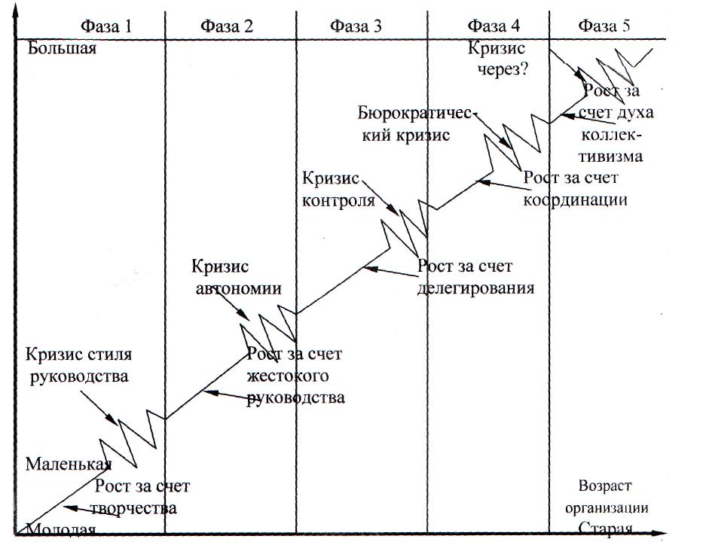

**Рис. 1.2. Основные фазы жизни организации**

Указанные параметры изменяются на различных стадиях Жизненного цикла организации. Необходимость этих изменений объясняется стремлением сохранения конкурентоспособности и эффективности предприятия.

Жизнь любой организации сводится к двум группам процессов, направленных на ее поддержание: процессам функционирования и процессам развитие. 1.3).

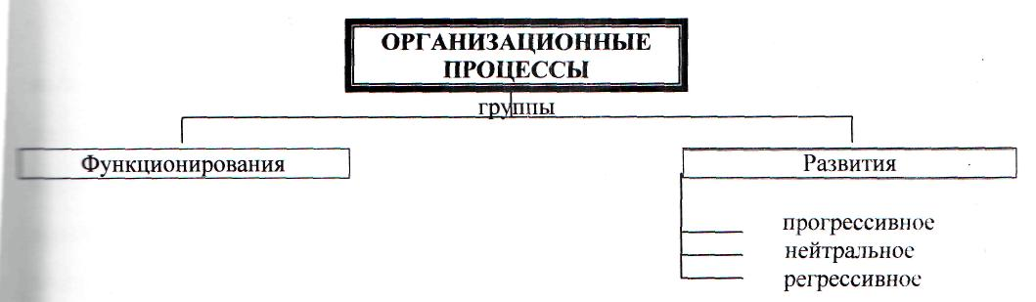

**Рис. 1.3. Организационные процессы**

Под функционированием понимается деятельность организации, непосредственно связанная с сохранением ее как целого на основе постоянного поддержания сложившихся отношений и связей, обмена ресурсами, энергией и информацией как внутри себя, так и с внешней средой. В процессе же развития для этого создаются необходимые условия путем образования организации и ее отдельных элементов в соответствии с изменившимися требованиями внутренней и внешней среды. Задача менеджера сбалансировать эти процессы. Все организаций имеют общие для всех характеристики (рис. 1.4).

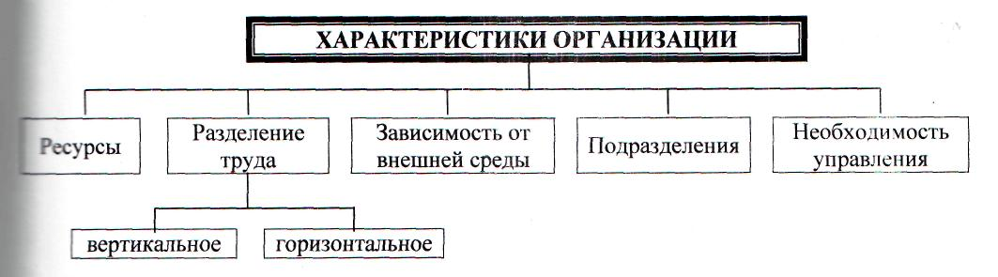

**Рис. 1.4. Общие характеристики организации**

Целью всякой организации является наличие и преобразование ресурсов, которые используются ею для достижения ее тактических и стратегических целей. Основные ресурсы – это люди (трудовые ресурсы), основные и оборотные средства, технологии и информация.

Зависимость от внешней и внутренней среды является одной из самых значительных характеристик организации, т.к. ни одна организация не может функционировать изолированно. Это условия и факторы, возникающие в окружающей среде независимо от деятельности организации, так или иначе воздействующие на нее. Их принято подразделять на внутренние, имеющие место внутри предприятия и связанные с ошибками и упущениями руководства и персонала. И внешние, возникающие вне фирмы и обычно находящиеся вне сферы влияния предприятия.

Взаимосвязь переменных внутренней среды изображена на рисунке 1.5. Вообще под внутренней средой организации понимают ситуационные факторы внутри организации, являющиеся результатом управленческих решений. К основным внутренним факторам предприятия (организации), которые требуют внимания руководства относят:

1. Цели (это конечные состояния или желаемый результат, которого стремится добиться трудовой коллектив);

2. Структуру (это логические взаимоотношения уровней управления и функциональных областей, построенных в такой форме, которая позволяет наиболее эффективно достичь целей организации);

3. Задачи (это предписанная работа или часть работы (операции, процедуры), которая должна быть выполнена заранее установленным способом в заранее оговоренные сроки);

4. Технологию (это сочетание квалификационных навыков, оборудования, инфраструктуры, инструментов и соответствующих знаний, необходимых для осуществления преобразований в материалах, информации и людях);

5. Людей (трудовые ресурсы).

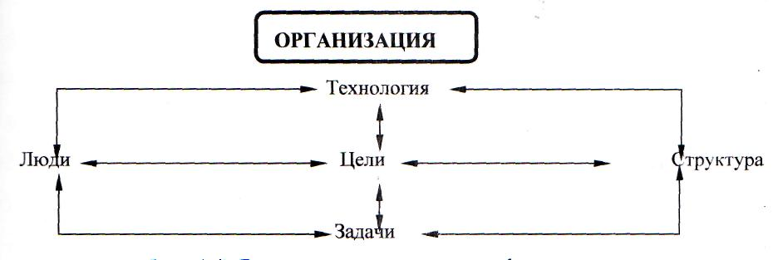

**Рис. 1.5. Взаимосвязь внутренних факторов**

Внешние факторы делятся на факторы прямого и косвенного воздействия:I. Факторы прямого воздействия - это факторы, которые непосредственно влияют на операции и испытывают на себе прямое же влияние операций организации. К ним относятся:

1. Поставщики;
2. Государство;
3. Потребители;
4. Конкуренты.

II.Факторы косвенного воздействия - это факторы, которые могут не оказывать прямого немедленного воздействия на операции предприятия, но тем не менее сказываются на них. К ним относятся:

1. Международные события;
2. Политические факторы (воздействие политического окружения, законодательства и т.д.);
3. Социокультурные факторы (социальные воззрения, убеждения и ценности, этические нормы, демографические перемены и т.д.);
4. Состояние экономики (уровни цен, финансовая налоговая политика правительства, рыночная ориентация и т.д.);

Достижение НТР (технологические изменения, достижения НТР и НТП, воздействие технологии на управление).

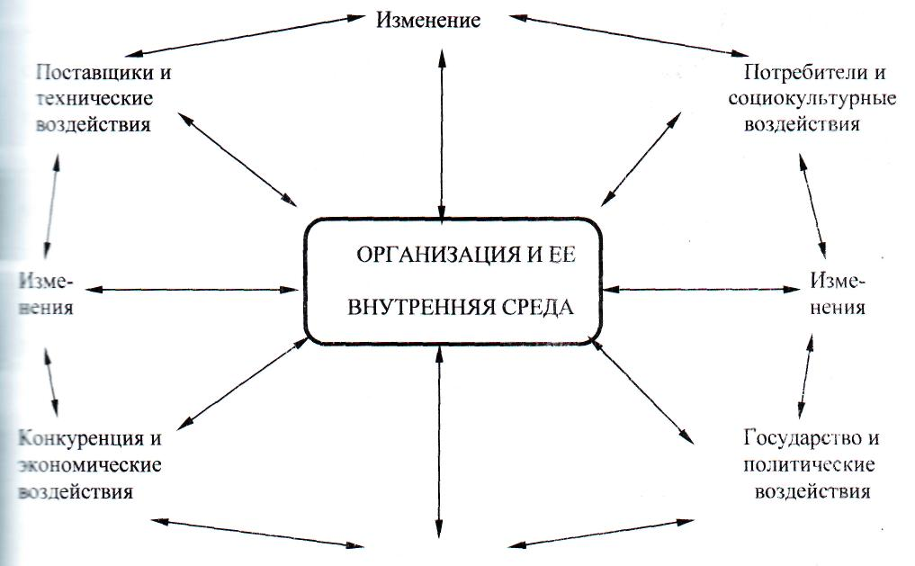

**Рис. 1.6. Влияние внешней среды**

Совокупности внешние факторы образуют внешнюю среду предприятия, которая характеризуется:1) Взаимосвязанностью факторов: силой, с которой изменение одного фактора воздействует на другие факторы.2) Сложностью: числом и разнообразностью факторов, значимым образом влияющих на организацию.3) Подвижностью: относительной скоростью изменения среды. 4) Неопределенностью: относительным количеством информации о среде и уверенностью в ее точности. Схематично влияние внешних факторов показано на рисунке 1.6.К наиболее сильно действующим явлениям вследствие изменении внешней среды относятся: инфляция, т.е. значительный и неравномерный рост цен как на исходное сырье, материалы, топливо, энергоносители, комплектующие изделия, транспортные и другие услуги, так и на продукцию и услуги предприятия; изменение банковских процентных ставок и условий кредитования; изменение налоговых ставок и таможенных пошлин; изменения в законодательстве и другое.

Т.к. эти внешние факторы, постоянно усиливаясь и накапливаясь, могут вызвать медленное трудно преодолимое движение предприятия к спаду производства или вызвать внезапное банкротство, необходимо учитывать их при разработке, принятии и реализации решений. В условиях нестабильной обстановки ей страны внешние факторы превалируют над внутренними. Но, несмотря на это, негативные результаты внутренних факторов не менее опасны для деятельности предприятия. Так, 90% различных неудач малых американских фирм связывают с неопытностью менеджеров, некомпетентностью руководства, его неумением ориентироваться в изменяющейся рыночной обстановке, злоупотреблениями служебными положением, консерватизмом мышления, что ведет к неэффективному управлению фирмой, к принятию ошибочных решений, потере позиций на рынке. Несомненно, то, что эти факторы имеют силу и для предприятий в России.

Организация труда на научной основе объективно требует соответствующих форм его разделения, главной целью которого является специализация работников на выполнении отдельных видов работ, операций и процедур. Бывает горизонтальное и вертикальное разделение труда.

Горизонтальное разделение труда – это качественная и количественная дифференциация, и специализация трудовой деятельности. По сути, это разделение всей работы на составляющие компоненты, т.е. расчленение общего производственного процесса на частное, непрерывное обособление различных видов трудовой деятельности со специализацией производства и исполнителей. По горизонтали труд разделяется по функциональному, товарно-отраслевому и квалификационному признакам. Функциональное разделение труда находит отражение в специализации работников по видам деятельности, т.е. обособляются функции и выделяются работники для их выполнения. Разделение труда по товарно-отраслевому признаку связано со специализацией и ограничением в выполнении конкретных трудовых операций и процедур (специализация продавцов на продаже одного какого-то товара). Квалификационное разделение труда основывается на том, что при определении видов трудовой деятельности исходят из сложности работ и необходимой для их выполнения квалификации.

Вертикальное разделение труда. Поскольку работа в организации разделяется на составляющие части, кто-то должен координировать работу группы для того, чтобы она была успешной. В данном случае на первый план выступает обособление функций управления, суть, которой состоит в целенаправленном координировании и интегрировании деятельности все элементов организации. Кто-то должен взять на себя обязанности капитана с тем, чтобы определить круг обязанностей подчиненных, планировать, организовывать, координировать и контролировать все структуры и звенья организации. В такой работе всегда присутствует два момента: интеллектуальный (подготовка и принятие решений) и волевой (проведение их в жизнь). В укрупненном плане вертикальное разделение труда осуществляется по следующим направления:

• общее руководство – выработка и проведение в жизнь главных, перспективных направлений деятельности организации.

• технологическое руководство – разработка и внедрение прогрессивных технологий.

• экономическое руководство – стратегическое и тактическое планирование, анализ экономической деятельности организации, внедрение хозрасчета и обеспечение ее рентабельной работы.

• оперативное управление – составление и доведение до микро коллективов и отдельных исполнителей оперативных планов, расстановка исполнителей по рабочим местам, их инструктаж, организация систематического контроля за ходом и количеством производственного процесса.

• управление персоналом – подбор, расстановка и развитие трудовых ресурсов организации.

Таким образом, в организации существует две внутренние формы разделения труда. Первая – это разделение труда на компоненты, составляющие части общей деятельности, т.е. горизонтальное разделение труда. Вторая, называемая вертикальной, отделяет работу по координированию действий от самих действий. Деятельность по координированию работы других людей и составляет сущность управления.

Считается, что эффективность работы в организации определяется степенью и уровнем развития вертикального разделения труда. По сути, речь идет об организации труда руководителей по координации деятельности структурных подразделений и исполнителей. В зависимости от выполняемых функций в процессе управления организацией выделяют:

• руководителей (наиболее высокая ступень управления, направляющая и координирующая работа низших звеньев, на которой принимаются решения по важнейшим вопросам деятельности организации).

• специалисты (выполняют функции по подготовке и реализации управленческих решений, сочетают функции управления и исполнения).

• вспомогательный персонал (технические исполнители, осуществляющие информационное обслуживание аппарата управления).

По данному признаку руководители могут быть высшего, среднего и низшего уровней (рис. 1.7).

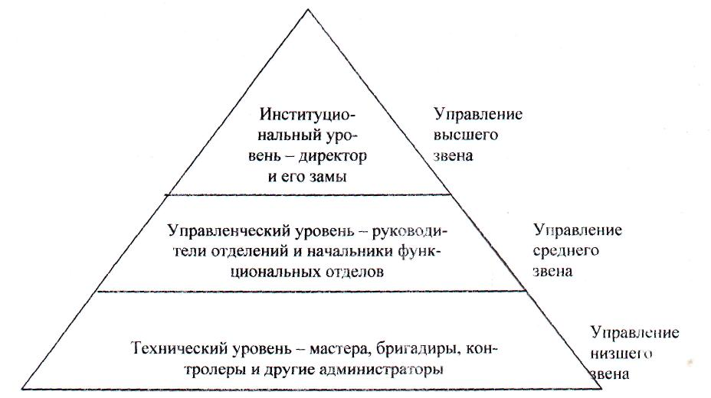

**Рис. 1.7. Уровни управления**

Деятельность организации определяется тем, насколько она способствует достижению поставленных людьми целей при уменьшении затрат и различного рода неблагоприятных последствий. Необходимыми условиями такой деятельности считаются: наличие оптимального числа соответствующим образом подготовленных сотрудников; четкость и рациональность распределения между ними конкретных функций в соответствии со стоящими задачами; гибкость; внутреннее равновесие и равновесие с окружающей средой; оптимизация технологий; бесперебойность деятельности.

* 1. **Система управления торговым предприятием**

Система управления – это совокупность приемов методов и факторов, направленных на реализацию поставленных целей и получение конечного результата. Она представляет собой сложную систему элементов (рис.1.8.)

В разнообразных общественных системах содержание этих элементов различно. Корни административно - командной системы традиционного советского общества была иерархия, носившая «всеобщий характер». Все имело какую-то линию подчинения, вышестоящую инстанцию. Параллельно с этим общество активно использовало и «жесткую» культуру в качестве мощного воздействия на своих членов (идеология, членство в партии). Административно-хозяйственная система была хорошо отлажена и позволяла держать общество и конкретные организации «в узде», добиваясь целей, поставленных сверху, невзирая на издержки, подавляя внешние проявления конфликтов.

Другие общественные системы создали иные системы управления, имеющие свои принципы, методы, цели. Все блоки системы управления и все элементы в блоках между собой взаимосвязаны, изменение одного элемента обязательно приведет в движение все остальные элементы.

Многие закономерности управления являются универсальными и действуют в конкретных условиях разных стран. В работе выделены именно такие, повсеместно применяемые достижения американской управленческой мысли.

Механизм управления включает миссию, цель, задачи, принципы, функции и методы управления. Управление рассматривается на торговом предприятии - объекте управления.

Торговое предприятие представляет собой организацию - группу людей, деятельность которых сознательно координируется для достижения общей цели или целей. Все организации в мире создаются с определенной целью и миссией.

Миссия – это то ради чего создана организация. У миссии есть финишная черта – это период времени, если миссия выполнена, организация прекращает свое существование.

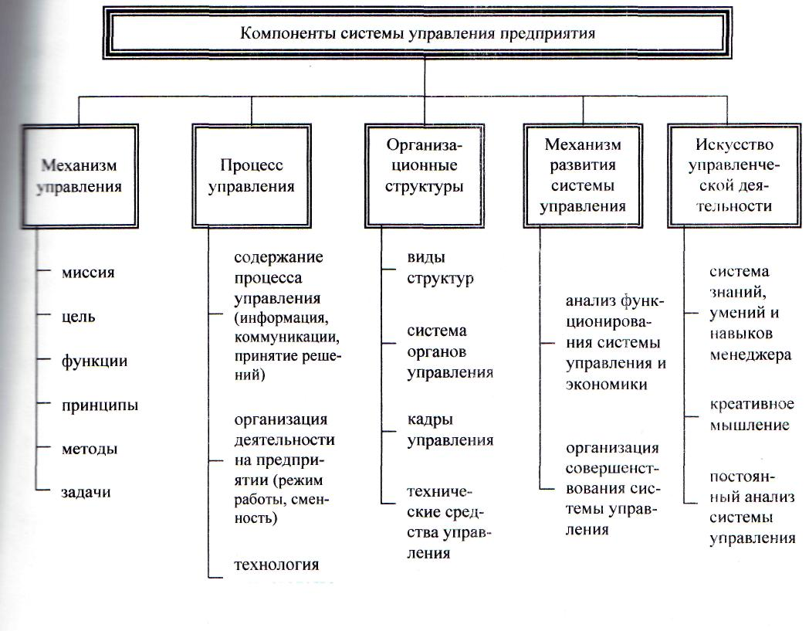

**Рис. 1.8. Компонентный состав системы управления**

Содержание миссии: 1) описание продукта или услуги; 2) характеристика рынка и потребителей; 3) цели организации; 4) технология производства; 5) философия организации (взгляды, ценности); 6) внутренние концепции (представление о себе); 7) имидж и внешний образ.

На основе миссии формируется цель.

Цель – описание объекта и будущее его состояние, является фундаментом для процесса управления, лежит в основе принятия любого решения и служит руководством для формирования финансовых показателей предприятия.

Цели в организации, – «это конкретные конечные состояния или искомые результаты, которых хотела добиться группа, работая вместе».

Цели, стоящие перед торговой фирмой определены на рис. 1.9. Генеральная цель торгового предприятия – обеспечение оптимального функционирования торговой системы. А это значит, обеспечить выживание организации в сложных условиях и ее развитие – ежегодный прирост всех основных показателей хозяйственной деятельности. Генеральная цель достигается посредством достижения подцелей:

- коммерческих, направленных на получение наибольшей прибыли;

- экономических, направленных на разработку задач и проверку результатов;

- социальных, направленных на кадры и социальное развитие коллектива;

- хозяйственных направленных на материально - техническое обеспечение торговых процессов.

Подцели являются целями подразделений, то есть функциональных областей торговой организации: коммерческой фирмы, экономического отдела и бухгалтерии, отдела кадров и отдела по общим вопросам.

Каждое подразделение обеспечивает достижение системы частных целей. Целевой подход в управление позволяет достигать генеральную цель организации через подцель, достигаемые посредством достижения частных целей. Целевое управление – процесс, состоящий из четырех независимых этапов: разработка ясной сжатой формулировки целей; разработка реалистических планов их достижения; систематический контроль и изменение качества работы и результатов; принятие корректирующих мер по достижению планируемых результатов.

Все элементы цели это мероприятия, которые ежегодно обновляются.

Задачи организации – это должностные инструкции, т.е. предписанная работа.

Функции управления отражают содержание процесса управления, вид управленческой деятельности.

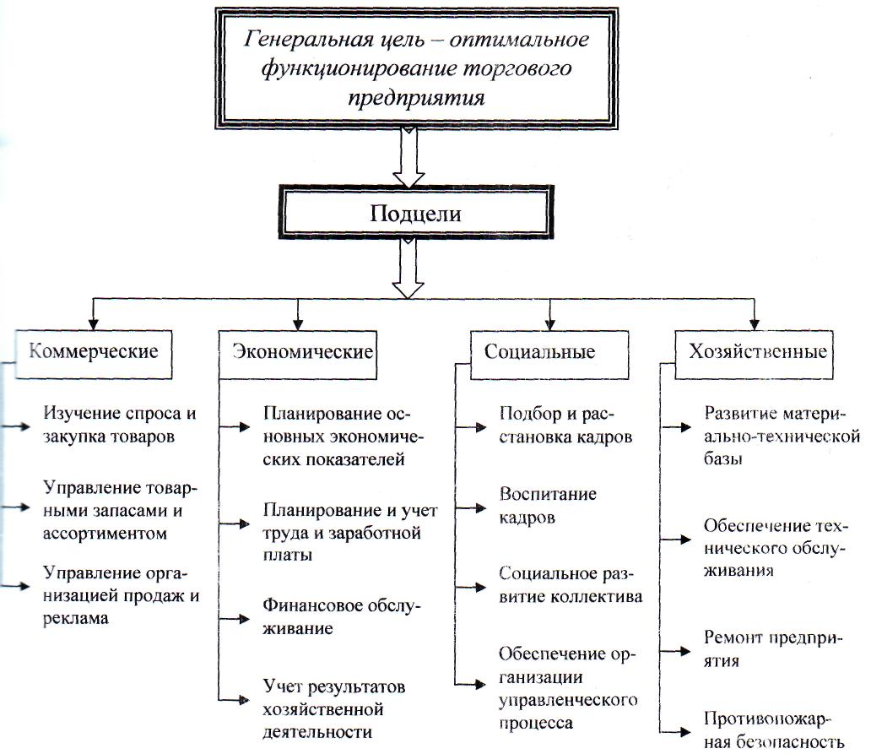

**Рис. 1.9. Целевой подход к управлению организацией**

Функция – это особый вид управленческой деятельности, с помощью кого субъект управления воздействует на объект. Выделяют две группы функций: основные и специфические. Основные функции, не прописываются в учредительных документах, но исполняются на практике:1. Планирование – разработка целей, задач, предвидение результатов.2. Организация – это организация деятельности предприятия, работы персонала и внешних связей.3. Мотивация – обеспечение заинтересованности работника в повышении результатов его труда.

4. Контроль – за деятельностью персонала и финансовыми показателями. Все функции между собой взаимосвязаны, не выполнение одной приводит срыву процесса управления. Последовательность выполнения функций представляет собой замкнутый цикл и не может быть изменена (рис. 1.10).

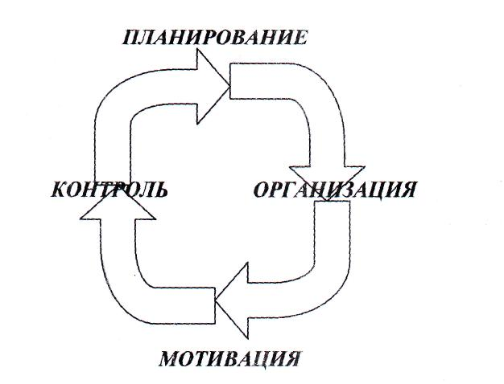

**Рис. 1.10 Управленческий круг**

Специфические или торгово-хозяйственные функции, они воздействуют на отдельные стороны хозяйственной жизни (реализация товаров, воздействие на потребителей и формирование потребительского спроса, обеспечение высокой культуры обслуживания, подбор, расстановка и воспитание кадров, закупка и зазвоз товаров, контроль за качеством товаров).

Управление предприятием складывается из совокупности основных и мифических функций управления это и является функциональным подходом в управлении.

За свою историю управленческая мысль обогащалась различными теориями и сейчас представляет сплав различных подходов (принципов управления), которые руководителю необходимо учитывать:

Принцип – это фундаментальная истина, объясняющая связи между разными величинами. Принцип управления – это основополагающая идея закономерность и правило поведения руководителя по выполнению управленческих функций.

1. Разделение труда – специализация, которая считается эффективной для выполнения поставленной цели и распределения рабочей силы.

2. Власть и ответственность – человек взявший власть в свои руки должен ответственен перед персоналом за свое управление.

3. Дисциплина – уважение договорных соглашений (график, режим работы, сроки исполнения, объем оплаты).

4. Единоначалие.

5. Единство руководства – руководители подразделений должны поддерживать руководство и доводить до сведения подчиненных.

6. Подчинение личных интересов общественными.

7 Вознаграждение должно быть адекватным и не обидным.

8. Централизация – в период кризиса на предприятии вся власть должна сосредотачиваться у ТОП-менеджеров, в период расцвета идет децентрализация власти.

9. Скалярная цепь начальников – их должно быть столько, сколько необходимо для эффективного управления.

10. Порядок – все и всё в организации должны находиться на своих местах.

11. Лояльность (справедливость) – преданность персонала, должна быть вознаграждена добрым и справедливым отношением со стороны администрации.

12. Стабильность пребывания в должности – излишняя текучесть кадров причина и следствие плохого управления и финансовых махинаций руководства.

13. Инициатива – менеджер должен поступиться личным тщеславием, чтобы подчиненные могли получить возможность проявить личную инициативу.

14. Корпоративный дух – приверженность идеям организации и гордость за организацию.

В управлении используются методы:

1. Экономико-математические.

2. Организационно-распределительные и правовые (правовые акты, нормативы, инструкции, для регулирования экономических, трудовых и организационных отношений).

3. Социально-психологические (методы мотивации).

Кроме того, руководитель использует в своей работе многочисленные средства и методы при планировании, принятии решений, прогнозировании.

Структура организации – это логические взаимоотношения уровней управления и функциональных обязанностей.

Перед менеджером стоит задача – выбрать ту структуру, которая лучше всего отвечает целям и задачам организации.

Основу линейно-функциональной структуры составляет «шахтный» принцип построения и специализация управленческого персонала по функциональным подсистемам организации (маркетинг, производство, исследования и разработки, финансы, персонал и т. д.). По каждой подсистеме формируется иерархия служб («шахта»), пронизывающая всю организацию сверху донизу (рис. 1.11).

Руководитель организации

Заместитель по маркетингу

Заместитель по производству

Заместитель по финансам

Функцио-нальные службы по уровням

Функцио-нальные службы по уровням

Функцио-нальные службы по уровням

*«Шахта управления»*

*Уровень 1*

*Уровень 3*

*Уровень 2*

**Рис.1.11 Линейно-функциональная структура управления**

Результаты работы каждой службы оцениваются показателями, характеризующими выполнение ими своих целей и задач. Например, работа служб, управляющих производством – показателями выполнения графика выпуска продукции, затрат ресурсов, производительности труда, качества, использования производственных мощностей. Для оценки служб, осуществляющих управление персоналам, используются такие параметры, как текучесть кадров, дисциплина труда и другие. Соответственно строится и система мотивации и поощрения работников, ориентированная, прежде всего, на достижение высоких показателей каждой службой. При этом конечный результат (эффективность и качество работы организации в целом) становится как бы второстепенным, ибо считается, что все службы в той или иной мере работают на его достижение.

Для более наглядного сравнения, представим достоинства и недостатки такой структуры, сгруппированные в таблице 1.2.

Таблица 1.2

**Преимущества и недостатки линейной структуры управления**

|  |  |
| --- | --- |
| Преимущества линейной структуры | Недостатки линейной структуры |
| * четкая система взаимных связей функций и подразделений; | * отсутствие звеньев, занимающихся вопросами стратегического планирования; |
| * четкая система единоначалия – один руководитель сосредотачивает в своих руках руководство всей совокупностью процессов, имеющих общую цель * ясно выраженная ответственность * быстрая реакция исполнительных подразделений на прямые указания вышестоящих. | * в работе руководителей практически всех уровней оперативные проблемы («текучка») доминирует над стратегическими * тенденция к волоките и перекладыванию ответственности при решении проблем, требующих участия нескольких подразделений * малая гибкость и приспособляемость к изменению ситуации * критерии эффективности и качества работы подразделений и организации в целом – разные * тенденция к формализации оценки эффективности и качества работы подразделений приводит обычно к возникновению атмосферы страха и разобщенности * большое число "этажей управления" между работниками, выпускающими продукцию, и лицом, принимающим решение; * перегрузка управленцев верхнего уровня; * повышенная зависимость результатов работы организации от квалификации, личных и деловых качеств высших управленцев |

В настоящее время классические линейно-функциональные структуры присущи лишь мелким и части средних компаний. Они редко используются на уровне транснациональных корпораций, чаще – на уровне их подразделений за рубежом. Для крупных компаний доминирующим стал дивизиональный подход к построению организационных структур управления.

Дивизиональные (отделенческие) структуры управления (от англ. слова division – отделение, подразделение компании) являются наиболее совершенной разновидностью организационных структур иерархического типа и даже порой их считают чем-то средним между бюрократическими (механистическими) и адаптивными структурами.

Дивизиональные структуры – структуры, основанные на выделении крупных автономных производственно-хозяйственных подразделений (отделений, дивизионов) и соответствующих им уровней управления с предоставлением этим подразделениям оперативно-производственной самостоятельности и с перенесением на этот уровень ответственности за получение прибыли

Под отделением (дивизионом) подразумевается организационная товарно-рыночная единица, имеющая внутри необходимые собственные функциональные подразделения. На отделение возлагается ответственность за производство и сбыт определенной продукции и получение прибыли, в результате чего управленческий персонал верхнего эшелона компании высвобождается для решения стратегических задач. Следовательно, для дивизиональных структур характерно сочетание централизованного стратегического планирования в верхних эшелонах управления и децентрализованной деятельности отделений, на уровне которых осуществляется оперативное управление и которые ответственны за получение прибыли.

В проектных и матричных организациях происходит наложение специально созданных, временных структур на постоянную структуру организации. Происходящие при этом наложения полномочий иной раз приводят к борьбе за власть, конформизму при выработке групповых решений и чрезмерным затратам.

Конгломераты состоят из основной фирмы и дочерних компаний, рассматриваемых в качестве отдельных экономических центров.

Многие крупные организации используют сложную составную структуру, состоящую из структур разных типов, Структура представляет собой систему органов. Система – единство, состоящее из взаимосвязанных частей (в организации – подразделение), каждое из которых привносит что-то конкретное в уникальные характеристики целого.

Зам. по маркетингу

Президент отделения Б

Президент отделения А

Зам. по персоналу

Зам. по финансам

Зам. по НИОКР

Зам. по производству и снабжению

Президент отделения В

Управляющий производством отделения

Служба снабжения

Служба производс-венного пла-нирования

Служба качества

Служба оператив-ного управ-ления

*Штабы отделения*

По маркетингу

Завод А

Завод Б

Завод В

Снабжение

Производство

Качество

Ремонт

По финансам

По НИОКР

По персоналу

Генеральный директор

**Рис.1.12. Дивизиональная структура управления**

Заканчивая рассмотрение структуры управления, необходимо отметить возрастающую роль технических средств. В результате увеличения объема работы и укрупнения организаций они становятся неотъемлемым элементом в структуре управления. Введение в работу автоматизированных систем управления (АСУ) позволяет облегчить труд работникам предприятия, увеличить скорость обработки вновь поступившей информации, а также устраняет возникающие помехи при ее передаче.

Перед каждым руководителем стоит задача более широкого внедрения АСУ на базе своего предприятия, что позволит не только ускорить процессы, проводящиеся внутри организации, но и более оперативно изучать конъюнктуру рынка и мгновенно реагировать на изменения в среде.

Управление рассматривается как процесс, потому что работа по достижению целей с помощью других – это не какое-то единовременное действие, а серия непрерывных взаимосвязанных действии, эти действия, каждое из которых являются процессом, очень важны для успеха организации. Их называют управленческими функциями. Каждая управленческая функция тоже представляет собой процесс, потому что также состоит из серии взаимосвязанных действий. Процесс управления является общей суммой всех функций.

Четыре управленческие функции – планирование, организация; мотивация и контроль связывают общие характеристики: коммуникация и принятие решений.

Так, процесс управления начинается с процесса коммуникации. Он является ключевым, так как коммуникация есть процесс обмена информацией, ее смысловым значением между двумя и более субъектами. Субъектами могут выступать как отдельные личности, так и группы и даже целые организации. Коммуникация представляет собой не просто передачу информации, но и как она передается.

Эффективная межличностная коммуникация в силу ряда причин очень важна для успеха в управлении.

Во-первых, решение многих управленческих задач строится на непосредственном взаимодействии людей в рамках различных событий.

Во-вторых, межличностная коммуникация, возможно, является: лучшим способом обсуждения и решения вопросов, характеризующихся неопределенностью и двусмысленностью.

Углубленное изучение межличностной коммуникации предполагает рассмотрение ее как процесса, состоящего из этапов и стадий. Значение роли и содержание каждого из этапов позволяет более эффективно управлять процессом в целом. Особенно важное значение в коммерческой деятельности имеют коммуникации между подразделениями. Например, для осуществления закупки товаров, управления товарными запасами необходима информация, поступающая из планового отдела, от товароведов склада, данные о реализации товаров, данные бухгалтерского учета.

Чтобы организация могла четко работать, руководитель должен сделать серию правильных выборов из нескольких альтернативных возможностей. Выбор одной из альтернатив — это решение. Следовательно, принятие решений — это выбор того, как и что планировать, организовывать, мотивировать и контролировать. В самых общих чертах это составляет основное содержание деятельности руководителей. Связь между решением и коммуникацией состоит в следующем: основным требованием для принятия эффективного, объективного решения, или даже для понимания истинных масштабов проблемы, является наличие адекватной точной информации. Новые или сложные ситуации требуют ^запрограммированных решений, в этом случае руководитель выбирает процедуру принятия решений. Решения могут приниматься с помощью интуиции, суждения, методом рационального решения проблем. Этапы рационального разрешения проблем – диагноз, формулировка ограничений и критериев принятия решений, выявление альтернатив, их оценка, окончательный выбор. Процесс не является завершенным, пока через систему обратной связи не будет засвидетельствован факт реального решения проблемы благодаря сделанному выбору.

Организация процесса управления для достижения фирмой цели необходимо выбрать стратегию (стратегия – набор правил для принятия решений, которыми организация руководствуется в своей деятельности). Можно выделить четыре группы правил:

1) правила, используемые при оценке результата деятельности фирмы в настоящем и в перспективе (качественно – ориентир, количественно – задание);

2) правила, по которым складываются отношения фирмы с её внешней средой, определяющие для торговой фирмы: у кого, в каком количестве и ассортименте предприятие будет закупать товары, что будет потребителем данной продукции (целевой рынок), каким образом следует организовать продажу данного товара и рекламу. Этот набор правил называется стратегией бизнеса.

3) правила, по которым устанавливаются отношения внутри организации их нередко называют организационной стратегией.

4) правила, по которым фирма ведет свою повседневную деятельность, называемые основными оперативными приёмами.

Технология управления – это сочетание квалификационных навыков, оборудования, инфраструктуры, инструментов и соответствующих технических знаний, необходимых для осуществления преобразований.

Задачи, которые предписываются каждому должностному лицу в организации и технология тесно связаны между собой. Именно с помощью конкретной технологии как средства преобразования материала, поступающего на входе, в форму – полученную на выходе. Наиболее значительный компонент технологии - процесс, способ, с помощью которого происходит преобразования, а также компонент технологии – техника: машины, механизмы, оборудование.

Управление организацией осуществляется менеджером. Он должен владеть искусством управленческой деятельности: быть активным, инициативным, творческой личностью и действовать с учетом конкретной обстановки.

Творчество руководителя проявляется в умении всегда находить новые возможности для улучшения ситуации, должен уметь нарисовать перспективу более желательного состояния, того, в котором он находится в данный момент.

Задача искусства управления как раз и состоит в том, чтобы «нарисовать» такие перспективы и, таким образом, чтобы вдохновить подчиненных на их осуществление.

Чтобы быть эффективным менеджером, руководителю необходимо быть лидером. Лидерство — это средство, с помощью которого руководитель влияет на поведение людей, заставляя их вести себя определенным образом.

Стиль руководства зависит от личности менеджера и от конкретной ситуации. Ситуация (внешние переменные) оказывает влияние на всю систему управления.

* 1. **Методы исследования системы управления торгового предприятия**

Наука и практика выработали инструментарий изучения состояния действующей системы управления организацией, построения, обоснование и реализации новой системы – методы исследования системы управления.

Раскроем сущность этих методов.

Системный анализ служит методическим средством системного подхода к решению проблем совершенствования системы управления. Системный подход ориентирует исследователя на раскрытие системы управления в целом и составляющих ее компонентов: целей, функций, организационной структуры, кадров, технических средств управления, информации, методов управления, технологии управления, управленческих решений.

Метод декомпозиции позволяет расчленить сложные явления на более простые. Чем проще элементы, тем полнее проникновение вглубь явления и определение его сущности. Например, систему управления можно расчленить на подсистемы, подсистемы – на функции, функции – на процедуры, процедуры – на операции. После расчленения необходимо воссоздать систему управления как единое целое, т.е. синтезировать. При этом применяется метод декомпозиционного моделирования, где модели могут быть логическими, графическими и цифровыми.

Метод последовательной подстановки позволяет изучить влияние на формирование системы управления каждого фактора в отдельности, под действием которых сложилось ее состояние, исключая действие других факторов. Факторы ранжируются, и отбираются наиболее существенные.

Метод сравнений позволяет сравнивать существующую систему управления организации с подобной системой передовой организации, с нормативным состоянием и состоянием в прошлом периоде. Следует учитывать, что сравнение дает положительный результат при условии сопоставимости систем, их однородности. Расширить границы сопоставимости можно путем исключения факторов несопоставимости. Динамический метод предусматривает расположение данных в динамическом ряду и исключение из него случайных отклонений. Тогда ряд отражает устойчивые тенденции. Этот метол используется при исследовании количественных показателей, характеризующих систему управления» целом.

Метод структуризации целей предусматривает количественное и качественное обоснование целей организации и целей системы управления с точки зрения ее соответствия целям организации. Анализ целей, развертывание их иерархической системы, установление ответственности подразделений за конечные результаты работы, определение их места в системе производства и управления, устранение дублирования в их работе являются важной предпосылкой построения рациональной системы управления. При структуризации должны быть обеспечены взаимосвязь, полнота, сопоставимость целей разных уровней управления организации.

Экспертно-аналитический метод позволяет выявить основные направления совершенствования управления, оценки результатов анализа и причины недостатков. Однако он не всегда обладает высокой точностью и объективностью в связи с тем. Что у экспертов отсутствуют единые критерии оценок. Этот метод наиболее эффективен при многошаговой экспертизе.

Нормативный метод предусматривает применение системы нормативов, которые определяют состав и содержание функций по управлению организацией, тип организационной структуры, критерии построения структуры аппарата управления организацией в целом.

Все шире применяется параметрический метод. Задача этого метода –установление функциональных зависимостей между параметрами элементов производственной системы и системы управления организацией для выявления степени их соответствия.

В последнее время при совершенствовании системы управления организацией начали применять метод функционально-стоимостного анализа. Этот метод позволяет выбрать такой вариант построения системы управления, который требует наименьших затрат и является наиболее эффективным с точки зрения конечных результатов. Он позволяет выявить лишние или дублирующие функции управления, функции, которые по тем или иным причинам не выполняются, определить степень централизации и децентрализации функций управления организацией и т.п.

Метод главных компонент позволяет отразить в одном показателе (компоненте) свойства десятков показателей. Это дает возможность сравнивать не множество показателей одной системы управления организацией с множеством показателей другой подобной системы, а только один (1-ю, 2-ю и 3-ю компоненту).

Балансовый метод позволяет провести балансовые сопоставления, увязки.

Корреляционный и регрессивный анализ – установление линейной зависимости и тесноты связи между параметрами.

Опытный метод базируется на опыте предшествующего периода данной системы управления организацией и опыте другой аналогичной системы.

Наибольшее развитие в деле совершенствования управления организацией получил метод аналогии. Он заключается в применении организационных форм, которые оправдали себя функционирующих системах управления организацией со сходными экономико–организационными характеристиками по отношению к рассматриваемой системе. Сущность метода заключается в разработке типовых решений и определении границ и условий их применения.

Эффективным методом использования типовых решений при совершенствовании управления организацией является блочный метод типизации подсистем линейно-функциональных и программно-целевых структур. Типовые блочные решения увязываются вместе с оригинальными организационными решениями в единой организационной системе управления организацией. Блочный метод ускоряет процесс формирования новой системы управления организацией и повышает эффективность функционирования системы с наименьшими затратами.

Метод творческих совещаний предполагает коллективное обсуждение направлений развития системы управления организацией. Эффективность метода состоит в том, что идея, высказанная одним человеком, вызывает у других участников совещания новые идеи, а те, в свою очередь, порождают следующие идеи, в результате чего возникает поток идей. Цель творческого совещания – выявить как можно больше вариантов путей совершенствования системы управления организацией.

Метод коллективного блокнота ("банка" идей) позволяет сочетать независимое выдвижение идей каждым экспертом с последующей их коллективной оценкой на совещании по поиску путей совершенствования системы управления организацией.

Метод контрольных вопросов заключается в активизации творческого поиска решения задачи совершенствования системы управления организацией с помощью заранее подготовленного списка наводящих вопросов. Форма вопросов должна быть такой, чтобы в них имелась "подсказка" о том, что и как следует сделать для решения задачи.

Метод «6-5-3» предназначен для систематизации процесса нахождения идей по развитию системы управления организацией. Суть этого метода заключается в том, что каждый из 6 членов экспертной группы пишет на отдельном листе бумаги по три идеи и передает их остальным членам группы, которые, в свою очередь, на основе уже предложенных вариантов пишут еще по три идеи, и т.д. По окончанию этой процедуры на каждом из шести листов будет записано по 18 вариантов решений, а всего будет 108 вариантов.

Морфологический анализ – средство изучения всевозможных комбинаций вариантов коммерческих решений, предлагаемых для осуществления функций управления организацией. Если записать столбиком все функции, а затем против каждой функции построчно указать всевозможные варианты ее выполнения, то получим морфологическую матрицу. Идея этого метода заключается в том, чтобы сложную задачу разбить на мелкие подзадачи, которые легче решать по отдельности. При этом предполагается, что решение задачи складывается из решения подзадач.

СТЭП метод применяется при проведении стратегического анализа фирмы, для анализа макроокружения фирмы и выделения особо значимых факторов для деятельности фирмы. Данный тип анализа характеризует четыре группы факторов: экономические, политические, социальные и технологические, влияющих на деятельность организации;

SWOT — анализ используется на этапе проведения стратегического анализа, предполагает определение степени влияния макроокружения на деятельность организации, выявление возможностей и угроз, определение степени влияния микроокружения на деятельность организации, оценка конкурентных позиций организации (преимуществ организации и возможностей рынка), определение потенциала организации и ее слабых сторон. Представляет собой наглядное отображение результатов анализа среды организации в удобной форме в сочетании с вариантами стратегий.

Наибольший эффект и качество системы управления организацией достигается в том случае, когда применяется система методов в комплексе. Применение системы методов позволяет взглянуть на объект совершенствования со всех сторон, что помогает избежать просчетов.

Для реализации управления, как определенного вида деятельности, должна быть создана организация, в которой осуществляется работа менеджеров.

Организация – это группа как минимум двух людей, взаимодействующих друг с другом с помощью материальных, экономических, правовых и др. условий ради решения стоящих перед нами проблем и сознательной координации деятельности для достижения общей цели.

Деятельность организации определяется тем, насколько она способствует достижению поставленных людьми целей при уменьшении затрат и различного рода неблагоприятных последствий. Необходимыми условиями такой деятельности считаются: наличие оптимального числа соответствующим образом подготовленных сотрудников; четкость и рациональность распределения между ними конкретных функций в соответствии со стоящими задачами; гибкость; внутреннее равновесие и равновесие с окружающей средой; оптимизация технологий; бесперебойность деятельности.

Для управления предприятием в целом создается сложная система управления, имеющая механизм, структуру, механизм развития системы, элементы, позволяющие осуществить процесс управления, принимать управленческие решения и т.д. Выделяются функции управления: планирования, организации, контроля и мотивации, которые выполняются во всех подсистемах управления организацией.

При исследовании управления деятельностью используются различные методы. Они определяются в каждом конкретном случае, и используются в зависимости от целей и задач организации. Применение системы методов позволяет взглянуть на объект совершенствования со всех сторон, что позволяет избегать просчетов в будущем либо снизить риск из возникновения до минимума.

Тщательное ознакомление с теоретической основой менеджмента дает возможность точно проанализировать деятельность торгового предприятия во второй части курсовой работы и разработать проект с предложением соответствующих рекомендаций для эффективности его введения.

1. **Анализ и оценка эффективности системы управления торгового предприятия (ИП Иванова А.А.)**

**2.1 Характеристика предприятия ИП Иванова А.А.**

Предприятие ИП Иванова А.А. находится в г. Шарыпово по адресу ул. Заводская, 8. Вблизи него располагается транспортное предприятие ЗАО «Сибирь», несколько оптовых баз и магазинов. ИП Иванова А.А. – это единственное предприятие в городе, занимающееся производством колбасных изделий под торговой маркой «Доча». На территории предприятия находится колбасный цех, благодаря чему торговые предприятия города обеспечены всегда свежими колбасными изделиями. Служба доставки обеспечивает своевременные поставки продукции в магазины города.

С декабря 2005г. ИП Иванова А.А. занимается оптовыми продажами продовольственных товаров, что позволяет предпринимателям и торговым предприятиям города обеспечить достаточный ассортимент товаров в торговых точках не выезжая за пределы города. Несмотря на непродолжительный опыт работы в данной области и жесткую конкуренцию с двумя давно работающими в городе оптовыми базами, ИП Иванова А.А. является основным поставщиком продовольственных товаров и колбасных изделий большинства торговых предприятий города.

Обеспечением достаточного количества и ассортимента товаров занимаются менеджеры коммерческого отдела. Их работа заключается в поиске поставщиков, обеспечении получения максимальной прибыли при минимальных затратах. На местах продаж с клиентами работают торговые представители, которые являются связующим звеном между руководством предприятия и клиентами.

Бухгалтер совместно с руководителем коммерческого отдела разрабатывают план товарооборота на каждый месяц года. Прогнозы строятся по результатам предыдущего и текущего месяцев, по сезонности продаж. Так же учитываются и расходы, которые бывают постоянными (абонентская плата, твёрдые оклады; сюда же относят канцелярию, так как в долгосрочном периоде изменения в расходах на канцтовары практически незаметны) и переменными (транспортные расходы, заработная плата – то есть расходы, зависящие от продаж). От выполнения плана зависит заработная плата работников предприятия, что является стимулом для каждого работника внести свой вклад в улучшение процесса продаж.

С 2005 года в г. Красноярске работает отдел региональных продаж ИП Иванова А.А., что позволило колбасным изделиям ТМ «Доча» выйти на красноярский рынок. Также колбасные изделия «Доча» реализуются в Кемеровской области, в г. Ужуре, г. Ачинске, г. Назарово и по всему Шарыповскому району.

ИП Обруч А.А является спонсором большинства городских мероприятий, а также оказывает материальную помощь социальным организациям. Предприятие ИП Иванова А.А. является динамично развивающимся, перспективным и конкурентоспособным.

Юридический адрес: 662314, Красноярский край, г. Шарыпово, 6 микрорайон, д. 45, кв. 17.

Действует в соответствии с первой частью Гражданского Кодекса РФ, а и другими нормативными документами. Режим работы предприятия: с 8.00 до 17.00, перерыв с 12:00 до 13:00, выходной – воскресенье.

Форма коммерческой деятельности – индивидуальное обслуживание. Основной вид деятельности производство и оптовая торговля.

Основная цель создания предприятия – извлечение прибыли и удовлетворение общественных потребностей в товарах и услугах. Предметом деятельности является: производство, оптовая торговля.

Основными функциями предприятия являются: реализация товаров; изучение покупательского спроса на товары; формирование ассортимента.

Миссия, генеральная цель, цели и задачи предприятия представлены на рис.2.13:

|  |
| --- |
| МИССИЯ: УДОВЛЕТВОРЕНИЕ ПОТРЕБНОСТЕЙ НАСЕЛЕНИЯ В ПРОДУКТАХ ПИТАНИЯ И МАКСИМАЛЬНОЕ ПОЛУЧЕНИЕ ПРИБЫЛИ |

|  |
| --- |
| цель: удовлетворение потребностей населения в продукции вы сокого качества по доступным ценам и получение прибыли |

|  |  |  |  |
| --- | --- | --- | --- |
| Завоевание лидерских позиций по продаже продукции | Обеспечение финансовой устойчивости предприятия | Повышение эффективности управления предприятием | Повышение эффективности работы системы управления персоналом |
| 1. Заключение договоров на поставку продукции  2. Своевременная обработка заказов и доставка продукции  3. Увеличение объемов продаж  4. Повышение качества торгового обслуживания  5. Проведение рекламных мероприятий | 1. Повышение рентабельности компании  2. Осуществление своевременных выплат по налоговым и договорным обязательствам  3. Контроль за движением финансовых ресурсов | 1. Установление правил внутреннего распорядка  2. Разработка должностных инструкций  3. Разработка правил и инструкций по техники безопасности | 1. Подбор и расстановка кадров  2. Подготовка, переподготовка и повышение квалификации кадров  3. Регулирование и стимулирование оплаты труда  4. Обеспечение безопасных условий труда и охрана здоровья |

**Рис. 2.13. Целевой портрет ИП Иванова А.А.**

Имущество предприятия ИП Иванова А.А. состоит из основных фондов и оборотных средств. Источником формирования финансовых ресурсов ИП Иванова А.А. являются прибыль (доход), амортизационные отчисления, а также кредиты и другие поступления.

Площадь предприятия арендуется у ООО ПК «Доча». На территории предприятия несколько отдельно стоящих сооружении: производственный цех, два офисных здания, гаражи, строящийся магазин. Общая площадь составляет 445,5 кв.м., в том числе торговый зал 200 кв.м. Кроме того, имеются административно-бытовые помещения, помещения для приемки товаров и склад.

Руководителем предприятия является предприниматель Обруч Александр Анатольевич, который без доверенности действует от имени предприятия, представляет его интересы и совершает сделки, распоряжается имуществом предприятия, установленных действующим законодательством и заключенным с ним контрактом, заключает договоры, в том числе трудовые, выдает доверенности, средствами, утверждает штаты, издает приказы, дает указания обязательные для всех сотрудников предприятия. Руководитель самостоятельно определяет структуру администрации, аппарата управления, численность, квалификационный и качественный составы, нанимает (назначает) на должность и освобождает с должности руководителей структурных подразделений и их заместителей, заключает с ними контракты, трудовые договоры.

Отношения работника и предприятия, возникшие на основе трудового договора контракта, регулируются законодательством РФ о труде. Формы, системы и размер оплаты труда работников предприятия, а также другие виды их доходов устанавливаются в соответствии с действующим законодательством и результатами хозяйственной деятельности предприятия. Предприятие обеспечивает гарантированный законом минимальный размер оплаты труда, условия труда, и меры социальной защиты работников.

Система управления торговой организацией: «Организационная структура – это целостная система, специально разработанная таким образом, чтобы работники могли наиболее эффективно добиваться поставленных перед ними целей». Разработка конкретной организационной структуры предполагает создание сети, по которой проходят управленческие решения, осуществляется информационная связь различных уровней управления и контроль за выполнением решений.

Организационная структура ИП Иванова А.А. представлена на рис.2.14.

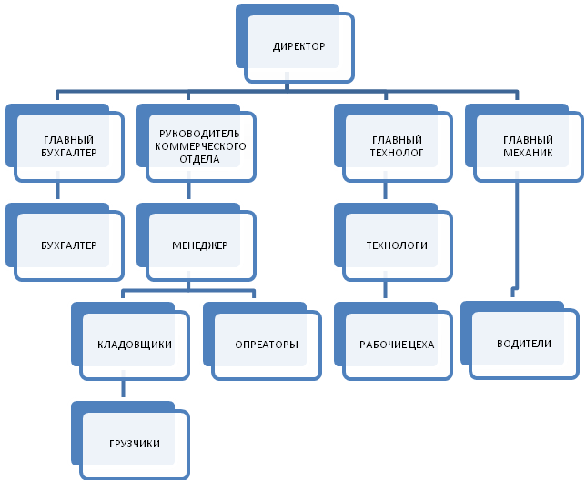

**Рис. 2.14 Организационная структура ИП Иванова А.А.**

Как видно, магазин имеет линейно-функциональную организационную структуру, при которой четко выражено разделение труда и специализация.

Преимущества данного типа структуры заключается в следующем: единство и четкость распоряжений; согласованность действий и четкая система взаимосвязей между директором и подчиненными; оперативность в принятии управленческих решений; ясно выражена ответственность; нет потребности в специалистах высокого профиля.

Основными недостатками организационной структуры магазина выступают: высокие требования к директору, который должен иметь разносторонние знания и опыт работы по всем функциям управления и сферам деятельности; огромный поток информации сосредоточен у директора; затруднена координация действий; при принятии решений есть тенденция к «волоките».

На основании должностных инструкций ИП Иванова А.А. рассмотрим полномочия и обязанности отдельных работников.

Директор предприятия принимает решения, осуществляет и контролирует всю коммерческую деятельность предприятия, принимает на работу персонал и заключает с ними трудовые договора, Директор обязан обеспечить выполнение всех обязательств перед государственным бюджетом, поставщиками, заказчиками, банками.

Руководители получают и передают информацию по уровням путем коммуникации в виде распоряжений, или устных указаний.

Каждый работник предприятия имеет должностную инструкцию, в которой содержатся обязанности работника и то, что он должен знать для того, чтобы более эффективно выполнять свою работу. Рассматривая организационную структуру управления (рис. 2.14), необходимо отметить, что дублирования в структуре управления не существует.

Представителями бухгалтерии на данном предприятии является главный бухгалтер, который напрямую подчиняется директору предприятия и два бухгалтера. Главный бухгалтер осуществляет учет и отчетность, контролирует соблюдение финансовой дисциплины, обеспечивает строгое соблюдение кассовой дисциплины и надлежащий порядок хранения денег.

Руководитель коммерческого отдела подчиняется непосредственно директору. К его функциональным обязанностям относятся: организация работы отдела по сбыту продукции, осуществляет контроль за качеством продукции, организовывает периодическую сверку фактического наличия товарно-материальных ценностей с учетными данными, ведет учет материальных ценностей, доводит до сведения персонала отдела приказы, инструкции, правила и другие документы, проводит расстановку работников в отделе и т.д. В ее подчинении находятся менеджеры.

На менеджеров возлагаются следующие функции:

1. Определение соответствия качества материальных ресурсов нормативным документам и заключенным договорам.

2. Осуществление связей с поставщиками и потребителями продукции.

3. Оперативный учет поступления и реализации товарно-материальных ценностей.

5. Оформление документации на постановку и реализацию продукции, составление отчетности.

6. Осуществление контроля за соблюдением правил хранения товарно-материальных ценностей на складах.

В обязанности менеджера входит: обслуживание покупателей, контроль своевременного пополнения рабочего запаса продукции, ее сохранность, подготовка рабочего места, консультирование покупателей о свойствах, вкусовых особенностях.

Таким образом, организационная структура ИП Иванова А.А. представляет собой упорядоченную совокупность взаимосвязанных элементов, находящихся между собой в устойчивых отношениях и обеспечивающих функционирование и развитие организации как единого целого.

Первый уровень управления представлен директором ИП Иванова А.А., он определяет миссию и цели существования организации, осуществляет общее руководство деятельностью предприятия.

На втором уровне находятся главный бухгалтер и руководители подразделений.

Третий уровень представлен операторами, рабочими цеха, водителями.

Перейдем к рассмотрению следующего раздела курсовой работы, связанного с анализом внутренней и внешней среды функционирования торгового предприятия.

**2.2 Анализ внешней и внутренней среды предприятия**

Любая организация находится и функционирует в среде. Каждое действие всех без исключения организаций возможно только в том случае, если среда допускает его осуществление. Внешняя среда является источником, питающим организацию ресурсами, необходимыми для поддержания ее внутреннего потенциала на должном уровне. Организация находится в состоянии постоянного обмена с внешней средой, обеспечивая тем самым себе возможность выживания. Но ресурсы внешней среды не безграничны. И на них претендуют многие другие организации, находящиеся в этой же среде. Поэтому всегда существует возможность того, что организация не сможет получить нужные ресурсы из внешней среды. Это может ослабить ее потенциал и привести ко многим негативным для организации последствиям.

Внутренняя среда организации является источником ее жизненной силы. Она заключает в себе тот потенциал, который дает возможность организации функционировать, а, следовательно, существовать и выживать в определенном промежутке времени. Но внутренняя среда может также быть и источником проблем и даже гибели организации в том случае, если она не обеспечивает необходимого функционирования организации.

Рассмотрим внешнюю и внутреннюю среду ИП Иванова А.А. (рис.2.15).

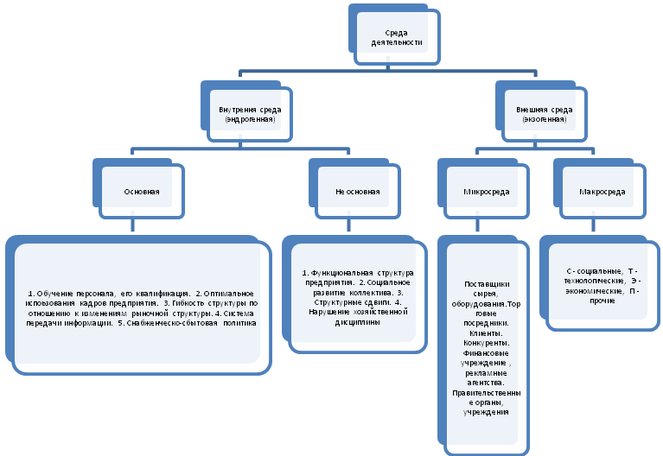

**Рис. 2.15. Внешняя и внутренняя среда торгового предприятия**

Рассмотрим макроокружение более подробно, т.е. проведем СТЭП-факторный анализ.

Макроокружение создает общие условия нахождения организации во внешней среде и состоит из экономического, политического, социального и технологического фактора. Влияние компонент макроокружения показано в таблице 2.3.

Таблица 2.3

**Характеристика компонентов макроокружения**

|  |  |
| --- | --- |
| Компоненты | Влияние компонента на предприятие |
| Социальная (определяет влияние на бизнес социальных явлений и процессов) | Социальные процессы изменяются относительно медленно, однако, если все-таки происходят какие-либо изменения, то они оказывают существенное воздействие на окружение организации. Влияние социального фактора заключается в том, численность и темп роста населения оказывают благоприятное воздействие на деятельность компании. За исследуемый период население г. Шарыпово снижалось, для предприятия данный фактор имеет отрицательное действие, так как снижается количество потенциальных потребителей. |
| Технологическая (заключается в отслеживании процесса развития технологий) | На предприятие используется применение новейшей компьютерной и офисной техники, что в значительной мере облегчает задачи получения информации, ускоряет процессы ведения внутренней отчетности. Кроме того, используются современные систему учета, которые являются наиболее заметной частью полной системы менеджмента, основанной на компьютерной технике. |
| Экономическая (позволит понять, то, как формируются и распределяются ресурсы) | На результат деятельности ИП Иванова А.А. наибольшее влияние оказывает величина доходов населения, так как снижение доходов приводит к снижению покупательского спроса, а значит и к снижению прибыли предприятия. Также неблагоприятное воздействие оказывают рост уровня инфляции на 11-13% в год а, следовательно, и рост уровня цен. |
| Политическая (намерения органов государственной власти в отношении развития общества и о средствах, с помощью которых государство намерено проводить в жизнь свою политику) | В законодательстве РФ принято большое количество нормативно-правовых документов, регулирующих торговую и поизводственную деятельность. В своей деятельности ИП Иванова А.А. отслеживает число вновь принятых и отмененных законодательных актов. Администрацией города разработана программа стратегического развития, в которой обозначены мероприятия по поддержке развития малого и среднего бизнеса. |

Проведем оценку силы влияния факторов внешней среды на деятельность ИП Иванова А.А.. Результаты ранжирования факторов приведем в таблице 2.4.

Таблица 2.4

**Оценка важности факторов внешней среды**

|  |  |  |  |  |  |  |  |  |  |  |  |  |
| --- | --- | --- | --- | --- | --- | --- | --- | --- | --- | --- | --- | --- |
| Группа факторов | Факторы | Оценка силы влияния факторов на развитие компании | | | | | | | | | | |
|  |  | -5 | -4 | -3 | -2 | -1 | 0 | 1 | 2 | 3 | 4 | 5 |
| Социальные | 1. Уровень рождаемости |  |  |  | х |  |  |  |  |  |  |  |
| 2. Снижение численности населения |  | х |  |  |  |  |  |  |  |  |  |
| Технологические | 1. Появление новых технологий |  |  |  |  |  |  |  |  |  | х |  |
| Экономические | 1. Снижение доходов потребителей |  | х |  |  |  |  |  |  |  |  |  |
|  | 2. Рост уровня инфляции |  |  |  |  | х |  |  |  |  |  |  |
|  | 3. Рост безработицы |  |  |  | х |  |  |  |  |  |  |  |
|  | 4. Низкий уровень заработной платы |  |  | х |  |  |  |  |  |  |  |  |
|  | 5. Уровень налоговых ставок |  |  |  |  | х |  |  |  |  |  |  |
|  | 6. Снижение ЕСН |  |  |  |  |  |  |  | х |  |  |  |
| Политические | 1. Низкий уровень правового регулирования экономики |  |  |  | х |  |  |  |  |  |  |  |
|  | 2. Поддержка местных властей |  |  |  |  |  |  |  |  | х |  |  |
|  | 3. Большое количество законодательных актов, регулирующих торговую деятельность |  |  | х |  |  |  |  |  |  |  |  |

Изучение непосредственного окружения организации (микросреды) направлено на анализ состояния тех составляющих внешней среды, с которыми организация находится в непосредственном взаимодействии.

1. Анализ поставщиков.

Закуп сырья и материалов производится по договорам с промышленными предприятиями, коммерческими структурами и частными лицами. Основными поставщиками мяса являются ЗАО Солгонское, ЗАО Авангард, ЗАО Искра, СПК Чистогорский Кемеровской области. С данными предприятиями налажены длительные отношения в плане заключения долгосрочных и взаимовыгодных договорных обязательств по поставке мяса говядины и свинины.

Налажены прочные партнерские отношения с российскими представительствами австрийских компаний по поставке специй, что позволяет технологам регулярно посещать семинары, проходить обучение как в России, так и за рубежом.

Расходные материалы закупаются в г. Красноярске и г. Новосибирске.

2. Анализ конкурентов.

На рынке колбасных изделий присутствует несколько компаний, прочно занимающих свое место. Следует отметить, что состав конкурентов в разных городах существенно отличается. Так, например, в г. Шарыпово и г. Назарово основным конкурентом ИП Иванова А.А. является продукция компании «Мавр» г. Абакан, компании «Искра» г. Ужур. Основными конкурентами ИП Иванова А.А. на рынке г. Ачинск и г. Назарово являются: ЗАО Назаровское, Ачинский мясокомбинат, продукция «Дымов» и «КПК» на данных рынках не составляют большой конкуренции из-за высокой ценовой политики.

Существенно отличается конкурентный состав в г. Красноярске: основная часть рынка принадлежит продукции компании «Дымов», следующая по величине доля принадлежит «КПК», в низком ценовом сегменте лидирует «Россколбас», далее делят позиции «Мавр», продукция Томского мясокомбината, продукция «Доча», продукция Канского мясокомбината и т.д. Следует отметить, что в 2008г. ИП Иванова А.А. выиграл несколько тендеров на поставку своей продукции в муниципальные учреждения г. Красноярска.

Определим оценку конкурентных преимуществ ИП Иванова А.А. в конкуренции. Баллы из расчета 100 – максимальный балл, характеризующий [реальное](http://3ei.-r-.oe) состояние относительных преимуществ в организации, расставляются экспертами. Эксперты – 6 человек административно-управленческого персонала ИП Иванова А.А. Расчет оценки конкурентных преимуществ и построение компании профиля конкурентных преимуществ рассмотрено в таблице 2.5 и таблице 2.6 соответственно.

Таблица 2.5

**Пример определения относительных преимуществ предприятия в конкуренции**

|  |  |  |  |  |  |  |  |
| --- | --- | --- | --- | --- | --- | --- | --- |
| Характеристики | Коэф.знач., % | ИП Иванова А.А. | | Абаканская Мясная Компания | | ЗАО Искра | |
| баллы | оценка | баллы | оценка | баллы | оценка |
| Цена товара | 30 | 80 | 24 | 90 | 27 | 90 | 27 |
| Соблюдение сроков поставки | 20 | 100 | 20 | 90 | 18 | 90 | 18 |
| Качество товара | 25 | 100 | 25 | 80 | 20 | 90 | 22,5 |
| Система сбыта | 10 | 70 | 7 | 90 | 9 | 90 | 9 |
| Менеджмент | 15 | 80 | 12 | 90 | 13,5 | 90 | 13,5 |
| Итого | 100 |  | 88 |  | 87,5 |  | 90 |

Таблица 2.6

**Построение профиля конкурентных преимуществ**

|  |  |  |  |  |  |  |  |  |
| --- | --- | --- | --- | --- | --- | --- | --- | --- |
| Характеристики | Коэф.знач., % | Хуже Лучше | | | | | Итоговая оценка | Степень приоритет-носи |
| Конкурента | | | | |
| -2 | -1 | 0 | 1 | 2 |
| Цена товара | 30 |  |  |  |  |  | -60 | Первая |
| Соблюдение сроков поставки | 20 |  |  |  |  |  | +40 |  |
| Качество товара | 25 |  |  |  |  |  | +50 |  |
| Система сбыта | 10 |  |  |  |  |  | -20 | Вторая |
| Менеджмент | 15 |  |  |  |  |  | -30 | Третья |
| Итого | 100 |  |  |  |  |  | -20 |  |

Как следует из данной таблицы, организация уступает своим конкурентам 20 баллов. Она хуже конкурентов в отношении цены товара, менеджмента и системы сбыта. Таким образом, выявляются недостатки организации, которым следует уделить внимание при разработке стратегии для обеспечения ее конкурентоспособности.

Результаты исследования всех аспектов деятельности конкурентов используются для определения, с кем из них можно конкурировать, служат целям выбора эффективных стратегий рыночной деятельности.

1. Анализ потребителей.

Изучение покупателей позволяет предприятию лучше уяснить то, какой продукт в наибольшей мере будет приниматься покупателями, на какой объем продаж может рассчитывать предприятие, в какой мере покупатели привержены продукции данного предприятия, насколько можно расширить круг потенциальных покупателей и т.д.

Особенностью данного рынка является относительно стабильный спрос на продукцию, так как мясная продукция является товаром первой необходимости.

Потребителями продукции ИП Иванова А.А. являются население города Шарыпово и Шарыповского района, городов Ачинск, Назарово, Ужур, Красноярск. Потребителями продукции является население с средним и высоким уровнем дохода, т.е. в ассортименте представлена продукция для различных слоев населения.

4. Рынок рабочей силы.

В исследуемом предприятии отсутствует текучесть кадров, вакансии появляются крайне редко. В базе данных предприятия хранится и пополняется информация о потенциальных работниках, тесно ведется работа с Центром занятости населения.

Внутренняя среда имеет несколько срезов, состояние которых в совокупности определяет тот потенциал и те возможности, которыми располагает организация.

Анализируя внешнюю и внутреннюю среду предприятия нельзя не сказать о культуре организации.

Носителями организационной культуры являются люди. Однако в организациях с устоявшейся организационной культурой она как бы отделяется от людей и становится атрибутом организации, ее частью, оказывающей активное воздействие на работников, модифицирующей их поведение в соответствии с теми нормами и ценностями, которые составляют основу.

А вот веpсия культуpы в понимании П.Б.Вейлла: «Культура - это система отношений, действий и аpтефектов, котоpая выдеpживает испытание вpеменем и фоpмиpует у членов данного культуpного общества довольно уникальную общую для них психологию».

А тепеpь pассмотpим модель, котоpая поможет глубже пpоанализиpовать это понятие и даст возможность на практике использовать понятие культуры. Эта модель pазpаботана пpофессоpом Чаpлзом Хэнди. Она pазличает четыpе «идеологии» культуpы, опpеделенные Роджеpом Хаppисоном: власти, роли, задачи и личности отдельного человека.

Этот подход пpизнает, что недостатком пpедыдущих теоpий менеджмента было то, что в поисках унивеpсального для всех сpедства они пытались опpеделить общую оpганизационную культуpу, т.е. наличие «одного самого лучшего способа» pуководить или pяда унивеpсальных пpинципов, пpименяемых ко всем оpганизациям пpи любых обстоятельствах.

Тепеpь pассмотpим по очеpеди каждую из четыpех возможных культуp нашей модели – культуpу власти, pоли, задачи и личности и увидим, как они помогают классифициpовать pазличные оpганизации в pамки людей культуpы и стpуктуpы.Культура власти. Пpимеp культуp власти часто можно обнаpужить в маленьких пpедпpинимательских оpганизациях, в компаниях, занимающихся собственностью, тоpговлей, финансами. Такую стpуктуpу лучше всего пpедставить в виде паутины. Она зависит от центpального источника власти, власть исходит из центpа, а pаспpостpаняется в виде центpальных волн. Контpоль осуществляется центpализованно чеpез отобpанных для этой цели лиц, с учетом некотоpых пpавил и пpиемов и небольшой доли бюpокpатизма; pешаются пpоблемы, по большей части, на основе баланса влияний, а не на пpоцедуpной или частично логической основе. Оpганизации с таким типом культуpы могут быстpо pеагиpовать на события, но сильно зависят от пpинятия pешений людьми из центpа. Они будут стpемиться пpивлечь людей, имеющих склонность к политике, оpиентиpованных на власть, любящих pисковать и таких, котоpые невысоко ценят безопасность. Сила pесуpсов является основой власти в этой культуpе, с некотоpыми элементами пеpсональной власти в центpе. Размеp – это пpоблема для культуp власти: тpудно соединять слишком много видов деятельности и пpи этом сохpанить контpоль. Такие оpганизации пpеуспевают в создании оpганизаций с большей степенью независимости, сохpаняя пpи этом контpоль над финансами.Эти культуpы опиpаются на отдельные личности, а не на советы. Выполнение заданий оценивается по pезультатам, а к сpедствам относятся теpпимо. Они могут быть жестокими и колючими, их успех может сопpовождаться низкой моpалью и большими потpясениями. Эти культуpы могут быть настолько же плохи, насколько и эффективны.

Чтобы хоpошо уживаться с культуpой власти, служащий должен быть соpиентиpован на власть (силу), интеpесоваться политикой, не бояться pисковать в небезопасных ситуациях. Он должен быть увеpен в себе, а не в дpугих членах команды, соpиентиpован на pезультат, быть достаточно «толстокожим», чтобы выдеpжать жесткую конкуpенцию. Коpоче говоpя, это не та культуpа для менеджеpа,котоpый любит спокойную жизнь.Культура pоли. Олицетвоpением pолевой культуpы является классическая, стpого pаспланиpованная оpганизация (более известная как бюpокpатия), котоpую можно пpедставить в виде хpама. Этот тип оpганизации хаpактеpизуется стpогими функциональными и специализиpованными участками, такими, как финансовый отдел и тоpговый отдел (ее колонны), котоpые кооpдиниpуются узким связывающим звеном упpавления свеpху. Степень фоpмализации и стандаpтизации велика; деятельность функциональных областей и их взаимодействие pегулиpуются по опpеделенным пpавилам и пpоцедуpам, опpеделяющим pазделение pаботы и власти, способы связи и pазpешение конфликтов между функциональными участками. В pолевой культуpе основным источником силы является сила положения. Для исполнения pоли выбиpаются отдельные лица, к силе личности относятся с неодобpением, а сила специалиста ценится только в надлежащем ей месте. Влияние pегулиpуется пpавилами и пpоцедуpами. Эффективность этой культуpы зависит от pационального pаспpеделения pаботы и ответственности, а не от отдельных личностей. Этот тип оpганизации, веpоятно, будет успешно действовать в стабильном окpужении, со стабильным pынком, пpедсказуемым и контpалиpуемым, и где «жизнь» пpодукта длительна. И наобоpот, pолевая культуpа плохо адаптиpуется к изменениям, плохо «осознает» необходимость изменений и медленно на них pеагиpует. Ролевая оpганизация обнаpуживается там, где стабильность пpоизводства важнее гибкости или где техническая компетентность и глубина специализации важнее внедpения новой пpодукции или стоимости обслуживания.Отдельному служащему pолевая культуpа дает защищенность и возможность стать компетентным специалистом; исполнительность в опpеделенных пpеделах поощpяется по соответствующей шкале оплаты и, возможно, пpодвижением по службе внутpи функциональной области. Но эта культуpа является pазpушительной для честолюбивых лиц, оpиентиpованных на власть и стpемящихся упpавлять своей pаботой, для тех, кого больше интеpесует pезультат, чем методы.

Такие лица будут удовлетвоpены только находясь в гpуппе стаpших менеджеpов. По-видимому, pолевая культуpа подойдет менеджеpам, котоpые любят безопасность и пpедсказуемость, котоpые хотят достигнуть цели, выполняя pоль, а не делая выдающийся личный вклад, и для тех, котоpых интеpесует возможность квалифициpованно пpименять пpинятую методологию, а не окончательный pезультат.Культура задачи. Эта культуpа соpиентиpована на пpоект или pаботу, ее сpуктуpу лучше всего пpедставить в виде сетки, некотоpые нити толще и сильнее дpугих, пpичем власть и влияние pасположены в местах пеpесечения этой сетки, в узлах. Оpганизация с «матpичной сpуктуpой» является одним из пpимеpов культуpы задачи. Основное внимание в этой культуpе уделяется скоpому завеpшению pаботы.

Оpганизация с такой культуpой пытается соединить соответствующие pесуpсы и подходящих сотpудников на нужном уpовне и дать им возможность хоpошо завеpшить pаботу. Культура задачи зависит от способности коллектива повысить эффективность pаботы и объединить личные цели сотpудника с целями оpганизации. Это культуpа команды, где pезультат команды важнее индивидуальных целей, положения и стилевых pазличий. Влияние базиpуется больше на силе экспеpта, специалиста, а не на силе, положении или силе личности. Влияние здесь pаспpостpаняется шиpе, чем в дpугих культуpах.Культура задачи хоpошо адаптиpуется. Гpуппы, пpоектные бpигады или специальные комиссии создаются для опpеделенных целей и могут быть пеpефоpмиpованы, pаспущены или оставлены. Оpганизация может быстpо pеагиpовать, т.к. каждая гpуппа в идеале содеpжит все необходимые элементы, позволяющие пpинимать pешения. Отдельные личности находят, что для этой культуpы хаpактеpны высокая степень автономии, оценка pаботы по pезультатам и легкие pабочие отношения внутpи гpуппы, пpичем обоюдное уважение основано на способностях, а не на возpасте или положении. Поэтому культуpа задачи подходит там, где есть Ка pынка, где жизнь пpодукта скоpотечна, и где важна скоpость pеакции.

Этим пpеимуществам пpотивостоят тpудности упpавления большой подвижной оpганизацией, тpудности, связанные с созданием pациональной сpуктуpы, тpудности достижения пpофессионализма. Упpавление в этих оpганизациях является затpуднительным. Основной контpоль остается за высшим pуководством, котоpое pаспpеделяет пpоекты, людей и pесуpсы, и сохpаняет незначительный каждодневный контpоль за pаботой без наpушений ноpм культуpы. Это хоpошо pаботает в блогопpиятных условиях и когда pесуpсы доступны всем, кто в них нуждается. Однако же если они менее доступны, высшее pуководство начинает испытывать необходимость контpолиpовать pаботу и pезультаты, а pуководители гpуппы могут начать конкуpенцию за эти pесуpсы, используя политическое влияние. Моpаль гpуппы падает, pабота пpиносит меньше удовлетвоpения, и сотpудники начинают действовать в своих личных интеpесах.

Это делает необходимым установление опpеделенных пpавил и пpоцедуp pаботы. Менеджеp вынужден использовать выполнение pаботы. Таким обpазом, у культуpы задачи есть тенденция пеpейти к pолевой культуpе или культуpе власти, когда огpаничены pесуpсы или пpедпpиятие функциониpует плохо.Большинство менеджеpов, конечно, на сpеднем или низшем уpовне, пpедпочли бы pаботать в оpганизации с культуpой задачи, когда делается акцент на гpуппы, возможности специалиста (экспеpта), вознагpаждение по pезультату и объединение личных и гpупповых целей. Это хоpошо согласуется с совpеменными тенденциями к изменению и адаптации, индивидуальной свободой и низким pазличием статуса, но ко всем ситуациям эта культуpа не подойдет. Менеджеp в такой культуpе должен быть гибким и увеpенным, имея дело с неустойчивой и, возможно. кpатковpеменной pаботой. Он или она должны быть готовы оцениваться по pезультатам и должны чувствовать себя на высоте, кооpдиниpуя pаботу коллег, каждый из котоpых, возможно, более компетентен, чем менеджеp, в отдельных аспектах задачи.

Каждый в гpуппе может ожидать контpоля за своей деятельностью. Пpедполагают, что этот тип культуpы пpедпочитает большенство сpедних менеджеpов.Культура личности. Четвеpтый тип культуpы необычен. Он обнаpуживается не везде, однако, многие отдельные лица пpидеpживаются некотоpых его пpинципов. В этой культуpе личность находится в центpе; если есть некотоpая сpуктуpа и оpганизация, она существует только для обслуживания и помощи личностям в этой оpганизации, для содействия выполнения собственных интеpесов без какой-либо цели. Эту культуpу лучше всего пpедставить как пчелиный pой или «звездную галактику». Очевидно, немногие оpганизации могут существовать с таким видом культуpы, т.к. оpганизации склонны иметь некие коpпоpативные цели, возвышающиеся над личными целями участников оpганизации. Более того, для этой культуpы невозможен контpоль или даже иеpаpхия упpавления за исключением обоюдного согласия.

Оpганизация подчиняется личности и обязана своим существованием этой личности. Личность может покинуть эту оpганизацию, но о оpганизации pедко есть сила «выселить» личность. Влияние pаспpеделяется поpовну, а основа власти пpи необходимости - это обычно сила специалиста: человек делает то, что хоpошо умеет делать, поэтому к нему пpислушиваются.Адвокатские контоpы, союз аpхитектоpов и мелкие консультиpующие фиpмы часто соpиентиpованы на «личность». Коопеpатив может стpемиться к культуpе личности в оpганизационной фоpме, но по меpе pазвития он, в лучшем случае, пpиходит к культуpе задачи, но гоpаздо чаще к pолевой культуpе или культуpе власти. Хотя оpганизации с культуpой личности встpечаются pедко, вы часто будете сталкиваться с личностями, отдающими пpедпочтение личным интеpесам и подходящими под этот тип культуpы, но pаботающими в более типичных оpганизациях (консультанты в больницах, аpхитектоpы в местных советах, унивеpситетские пpеподаватели). Они мало пpеданы своей оpганизации и pассматpивают ее как место совеpшения своих собственных дел с некотоpой выгодой для pаботодателя. Такими личностями нелегко упpавлять. Являясь специалистом, легко найти дpугую pаботу; сила положения, не подкpепленная силой pесуpсов, не pаботает.

Эти личности не пpизнают силу экспеpтов и не подчиняются силе пpинуждения. Остается только сила личности, но на таких людей вообще тpудно повлиять. К тому же на них обычно не влияют гpупповые ноpмы и отношения с коллегами, что могло бы умеpить их личностные амбиции.Возможно ни один менеджеp не был бы счастлив, pаботая в оpганизации с культуpой личности. Данные «личности», по-видимому, были бы буквально неупpавляемыми, и в последнем нет источника силы, но даже в культуpе личности людям нужны сpедства для достижения своих целей, и личность, контpолиpующая доступ к этим сpедствам, может оказывать некотоpое давление и настаивать на подопечности за использование этих pесуpсов.Но нужно еще pаз подчеpкнуть, что две или более этих культуp могут существовать в одной оpганизации наpяду с подкультуpами, все они усложняют жизнь оpганизации, является источниками тpевог, pадостей, pазочаpований и возможностей для тех, кто там pаботает.

Мы живем в век все возpастающего давления извне - давление глобального социально-экономического, политического и экономического кpизиса, и изнутpи - давление духовного кpизиса. И то и дpугое оказывает влияние на жизнь pганизации. В тех из них, где жизнь вошла в полосу кpизисов, культуpа носит фpагментаpных хаpактеp и в значительной меpе дискpидитиpована, она уже не может служит надежной связью между людьми, котоpым необходимо думать и действовать вместе.Таким образом, культура роли в ИП Иванова А.А. вполне соответствует виду деятельности предприятия и желанию самих сотрудников.Осуществляя полный и детальный анализ внутренней среды торгового предприятия ИП Иванова А.А. необходимо исследовать экономическое состояние организации.Одной из основных задач комплексного экономического анализа является выявление эффективности хозяйственной деятельности торгового предприятия. Под экономической эффективностью понимается соизмерение полученных результатов с имеющимися ресурсами и произведенными затратами. Целью любого предприятия является достижение максимальных результатов деятельности при оптимальном экономическом потенциале предприятия, относительном сокращении издержек обращения и высокой культуре обслуживания. На основании полученных на предприятии данных, проведем комплексный экономический анализ эффективности финансово-хозяйственной деятельности ИП Иванова А.А.

Таблица 2.7

**Комплексная оценка эффективности хозяйственной деятельности ИП Иванова А.А. за 2006 – 2007гг.**

|  |  |  |  |  |  |
| --- | --- | --- | --- | --- | --- |
| Показатели | Ед. изм. | Прошлый год | Отчетный год | Отклонение (+, -) | Темп изменения, % |
| 1. Товарооборот | тыс.руб. | 68046,2 | 76499,1 | 8452,9 | 112,4 |
| 2. Прибыль |  |  |  |  |  |
| сумма | тыс.руб. | 8033,5 | 13686,9 | 5653,4 | 170,4 |
| в % к товарообороту | % | 11,8 | 17,9 | 6,1 | 151,5 |
| 3. Среднегодовая стоимость основных фондов | тыс.руб. | 6395,0 | 7471,2 | 1076,2 | 116,8 |
| 4. Среднегодовая стоимость оборотных средств | тыс.руб. | 2308,1 | 3930,7 | 1622,6 | 170,3 |
| 5. Торговая площадь |  | 20000,0 | 20000,0 | 0,0 | 100,0 |
| 6. Издержки обращения | тыс.руб. | 5940,5 | 10778,2 | 4837,7 | 181,4 |
| В том числе расходы на оплату труда | тыс.руб. | 4213,8 | 5409,0 | 1195,2 | 128,4 |
| 7. Среднесписочная численность работников | чел. | 76,0 | 77,0 | 1,0 | 101,3 |
| 8. Производительность труда одного среднесписочного работника | тыс.руб./чел. | 895,3 | 993,5 | 98,2 | 111,0 |
| 9. Среднегодовая заработная плата | тыс.руб. | 55,4 | 70,2 | 14,8 | 126,7 |
| 10. Показатель эффективности использования торгового потенциала | - | 12,94 | 11,29 | -1,7 | 87,2 |
| 11. Показатель эффективности финансовой деятельности | - | 1,53 | 2,02 | 0,5 | 132,2 |
| 12. Показатель эффективности трудовой деятельности | - | 16,15 | 14,14 | -2,0 | 87,6 |
| 13. Интегральный показатель эффективности хозяйственной деятельности | - | 3,13 | 3,02 | -0,1 | 96,5 |
| 14. Оборачиваемость оборотных средств | обороты | 29,48 | 19,46 | -10,0 | 66,0 |
| 15. Фондоотдача | тыс.руб. | 10,64 | 10,24 | -0,4 | 96,2 |
| 16. Затратоотдача | тыс.руб. | 11,45 | 7,10 | -4,4 | 62,0 |

Можно сделать вывод, что за анализируемый период произошло снижение эффективности работы предприятия – интегральный показатель эффективности хозяйственной деятельности в отчетном году по сравнению с прошлым годом снизился с 3,13 до 3,02 или на 3,5%, кроме того, так же снизились показатель эффективности использования торгового потенциала и показатель эффективности трудовой деятельности. Рост наблюдается только по показателю эффективности финансовой деятельности. Анализ показал, что по предприятию наблюдается рост как количественных, так и качественных показателей. Поэтому необходимо выяснить, в какой степени прирост товарооборота (он увеличился на 8452,9 тыс. руб., или на 12%) был обеспечен за счет интенсивных и экстенсивных факторов. В качестве интенсивных факторов выступает повышение производительности труда работников предприятия считаем долю прироста товарооборота за счет интенсивных факторов.

Д инт = (98,2*77 + (-0,4)*7471,2)/(8452,9)*2*100% = 27%

Таким образом, прирост розничного товарооборота торгового предприятия всего на 27 % достигнут за счет интенсивных факторов, что нельзя назвать положительным моментом.

Рассчитаем показатель темпа интенсивности развития торгового предприятия в целом.

Тинт = (112,4*66*96)/(151,5*116,8*170,3)*100% = 24%

Можно сделать вывод, что предприятие развивается недостаточно интенсивно. Для комплексной обобщающей оценки уровня экономического развития анализируемого торгового предприятия рассчитаем показатель темпа его экономического роста.

Т эр = = 89,3%



Темп экономического роста ООО "Торговый центр" составил 89,3 %, что является достаточно низким показателем для данного предприятия.

**2.3 Оценка эффективности системы управления ИП Иванова А.А.**

Для наиболее успешного внедрения разработанной стратегии необходимо проанализировать коммерческую деятельность торгового предприятия.

Коммерческая работа в торговле представляет собой обширную сферу оперативно-организационной деятельности, направленной на совершение процессов купли-продажи товаров для удовлетворения спроса населения и получение прибыли.

Коммерческая деятельность как объект управления может быть представлена матричной моделью функций управления с описанием достоинств и недостатков (табл. 2.7):

Таблица 2.7

**Функции управления в системе коммерческой деятельности**

**ИП Иванова А.А.**

|  |  |  |  |
| --- | --- | --- | --- |
| Подсистема | Производство товаров | Товарные запасы | Организация продаж и реклама |
| Функции Управления |  |  |  |
| Планирование | Изучение спроса  потребителей не  проводится. Производится стандартный ассортимент товаров | Планирование  ассортимента  предлагаемой продукции  не производится, все  зависит от поставщика | Не планируются  затраты на  организацию продаж  и рекламу |
| Организация | Заключение договоров на поставку. Необходимость  в создании системы  «компания - поставщик».  Формирование связей. | Создание системы  способной эффективно  управлять товарными  запасами и  ассортиментом | Внедрение  прогрессивных форм  и методов продаж.  Разработка  рекламных  мероприятий |
| Мотивация | Создание необходимых условий для достижения результативности работы | | |
| Контроль | Не проводится оценка  целесообразности каждой  закупки | Анализ изменения  товарных запасов не  проводится. Необходима  разработка мероприятий  по ликвидации  сверхнормативных  неликвидных товарных  запасов | Проведение анализа  выручки от  реализации,  себестоимости и  других важных  показателей  деятельности |

Коммерческая деятельность занимает важное место в деятельности всего предприятия. Основными показателями, характеризующие коммерческую деятельность ИП Иванова А.А. являются:

• изучение спроса;

• закупка товаров;

• товарные запасы и ассортимент;

• продажа;

• реклама.

У ИП Иванова А.А. изучение спроса на продукцию не проводится. Тем самым не обеспечивается экономическая эффективность деятельности предприятия, так как получена необъективная информация, в результате неполного

удовлетворения спроса и, как следствие, получение низкого дохода.

Предприятию ИП Иванова А.А. необходимо тщательно контролировать полноту и стабильность ассортимента предоставляемых товаров, необходимо формирование оптимального ассортимента товаров в соответствии со спросом населения. Широта и глубина ассортимента реализуемых товаров во многом зависят от квалификации работников коммерческого отдела, которые должны располагать обширной информацией о спросе покупателей, источниках возможного поступления товаров, ценах на товары и другой коммерческой информации.

Управление товарными запасами начинается с их учета. Учет товарных запасов налажен в стоимостном выражении, и в физическом выражении – в массах. Время от времени проводится инвентаризация товарных запасов, т.е. физически пересчитывается, перевешивается все имеющиеся запасы продукции на складе. Текущие товарные запасы определяются исходя из данных последней инвентаризации и данных бухгалтерского учета за последующий период.

Продажа осуществляется в строгом соответствии с Правилами продажи отдельных видов товаров. Эти правила регулируются не только Гражданским кодексом Российской Федерации, но и Законом Российской Федерации «О за щите прав потребителей» и иными правовыми актами.

Форма продажи продукции – индивидуальное обслуживание покупателей со склада предприятия кладовщикам и операторами и заключается в выполнении следующих операций:

• встреча покупателей и выявление его намерения;

• предложение и показ товаров;

• помощь в выборе товаров и консультация;

• проведение технологических операций, связанных оформлением документов;

• расчетные операции;

• упаковка и выдача товара.

Благоприятное впечатление оставляет опрятный внешний вид работников, порядок и чистота в помещениях. Выявление намерений покупателей заключается в определении их отношения к видам, сортам и другим признакам товаров. Эта операция выполняется торговым персоналом ненавязчиво, в вежливой форме. При этом он обращает внимание на особенности отдельных видов товаров, предлагает взамен отсутствующих другие виды.

Торговый персонал ИП Иванова А.А. имеет высокую квалификацию и при выполнении технологических операций, связанных с оформлением заявок затрачивается немного труда и времени. На качество их выполнения, а следовательно и на уровень обслуживания покупателей влияет правильная организация и обслуживание торгового места персонала.

Завершается продажа продукции расчетом с покупателями и выдачей им товара и документов.

Проведение рекламных мероприятий ИП Иванова А.А. не планируется. С целью привлечения покупателей периодически проводятся презентации, выставки-продажи, дегустации. Данные мероприятия положительно действуют на деятельность предприятия, так как покупатели осведомлены об ассортименте предлагаемых товаров. Но для оживления торговли, привлечения дополнительного числа покупателей, развитию торговли и формированию вкусов потребителей необходимо уделить внимание рекламе в СМИ.

Для того, чтобы оценить влияние эффективности системы управления предприятием ИП Иванова А.А., необходимо проанализировать нормы и ценности организации, которые представлены в матрице организационной культуры (табл. 2.8).

Таблица 2.8

**Матрица организационной культуры ИП Иванова А.А.**

|  |  |  |  |
| --- | --- | --- | --- |
| Нормы и ценности культуры организации | Положительны е аспекты | Отрицательные аспекты | Проблемы |
| Ориентация на действия | Стремление вперед, совершенствование организации | «Зацикленность» на своей работе | Недостаточно ресурсов для реализации планов |
| Самостоятельность и предприимчивость | Творчество и энтузиазм поддерживаются свободой действий |  |  |
| Лицом к потребителю | Все для потребителя, клиент - контроль |  |  |
| Связь с жизнью и ценное руководство | Объективные знания | Малая степень адаптации к внешней среде |  |
| Производительность от человека | Люди - главный источник производительности | Недостаток мотивации в продвижении по службе | Снижение производи-тельности |
| Свобода действий и жесткость одновременно | Контроль за качеством выполнения работы | Не всегда объективное понимание обстановки | Недостаточ-ный опыт и квалификация |
| Приверженность своему делу | Интерес к работе, повышение производительности |  | Необходимость подготовки кадров |
| Простая форма организации | Эффективные коммуникации внутри организации | Не всегда эффективное управление |  |

После того, как провели оценку эффективности, можно сделать вывод, что расширения ассортимента продаваемой продукции предприятие будет работать эффективнее, чем прежде.

Проведенный анализ показал, что на предприятии создана система управления, имеющая все свойственные ей элементы: механизм управления (цели, задачи, принципы, функции, методы), структуру управления, процесс управления, механизм развития системы управления и искусство управления.

Предприятие имеет линейно-функциональную организационную структуру, представляющую собой упорядоченную совокупность взаимосвязанных элементов, находящихся между собой в устойчивых отношениях и обеспечивающих функционирование и развитие организации как единого целого.

На основании проведенного анкетирования работников было выявлено, что в данной организации преобладает ролевая культура, и, причем достаточно явно. Одним из основных факторов, влияющих на культуру организации, остаются цели и задачи, стоящие перед предприятием. Основными из них являются качество продаваемой продукции и получение прибыли, Такая цель, как качество продукции, легче всего контролируется в ролевой культуре.

Проанализировав хозяйственно финансовую деятельность предприятия можно сказать, что в отчетном году по сравнению с прошлым годом прибыль предприятия возросла на 70 %. Однако, сумма затрат на издержки производства значительно увеличилась, что снизило экономическую эффективность деятельности предприятия.

На основании проведенного комплексного анализа системы управления предприятием, можно сделать вывод, что после расширения ассортимента продаваемой продукции торговое предприятие будет работать еще эффективнее, чем прежде.

1. **Совершенствование менеджмента ИП Иванова А.А.**

**3.1 Программный подход к формированию стратегии по совершенствованию менеджмента**

В условиях рыночных отношений любая торговая организация должна быть ориентирована на потребителя. Именно потребители, покупатели определяют организационно-техническую политику предприятия. Экономическая стабильность организации, ее выживаемость и процветание в условиях рыночных отношений неразрывно связаны с ее непрерывным совершенствованием и развитием. В современных условиях для большинства предприятий целесообразно использовать комплексный программно-целевой подход к управлению организационным развитием.

Целевая комплексная программа представляет собой инструмент системного анализа, который эффективно помогает решать задачи планирования организационного развития по завоеванию большей доли рынка города за счет расширения ассортимента продаваемой продукции. Именно системный подход требует взаимосвязанности планирования организационного развития коммерческой системы с научно-техническим и социально-экономическим развитием. Взаимосвязанность в развитии должна быть обеспечена и в основных сферах организационной деятельности коммерческой системы: организация материально-вещественной части, организация труда и организации системы управления. Возникает, таким образом, задача комплексного управления организационно-техническим и социально-экономическим развитием торговой организации в целом. Она может быть решена на основе взаимосвязи и согласования целей развития отдельных частей и подсистем управленческой системы. Цели – это конкретизация миссии организации в форме, доступной для управления процессом из реализации. Для них характерны следующие черты и свойства:

четкая ориентация на определенный интервал времени; конкретность и измеримость; непротиворечивость и согласованность с другими целями и ресурсами; адресность и контролируемость.

Как правило, организации ставят и реализуют не одну, а несколько целей, которые важны для их функционирования и развития. Наряду со стратегическими целями и задачами им приходится решать огромное количество текущих и оперативных. Кроме экономических перед ними стоят социальные, организационные, научные, и технические задачи. Наряду с регулярно повторяющимися, традиционными проблемами они должны принимать решения по непредвиденным ситуациям и т.д.

Количество и разнообразие целей и задач менеджмента настолько велики, что без программного подхода к определению их состава не может обойтись ни одна организация, независимо от ее размеров, специализации, вида, формы собственности. К этим задачам относятся следующие:

1. Улучшение деятельности торгового предприятия. Для выполнения данной задачи необходимо осуществить следующие мероприятия:

- повышение цены на продукцию, что приведет к увеличению объема товарооборота, тем самым приведет к росту прибыли;

- увеличение объемов продаж, что приведет к повышению эффективности деятельности торгового предприятия и увеличению финансовых показателей;

- организация рекламной кампании для повышения спроса на товары и росту объемов продаж;

- расширение ассортимента товаров, что приведет к увеличению доли занимаемого рынка сбыта и росту прибыли.

2. Укрепление финансового положения предприятия. Для выполнения данной задачи необходимо осуществить следующие мероприятия:

- увеличение наличных денежных средств на предприятии для ускорения оборачиваемости активов торгового предприятия;

- нормирование уровня товарных запасов в соответствии с оборотом, что приведет к финансовой устойчивости организации;

- повышение оборачиваемости оборотных средств, что приведет к росту товарооборота, тем самым обеспечит рост прибыли;

- оптимизация управленческих расходов

3. Повышение сбыта продукции и ее продвижение на рынке. Для выполнения данной задачи необходимо осуществить следующие мероприятия;

- формирование отдела маркетинга на предприятии для проведения маркетинговых исследований на рынке г. Шарыпово и отслеживания тенденции его развития;

- изучение спроса, формирование ассортимента товаров в соответствии со спросом;

- поиск наиболее выгодных поставщиков продукции для снижения издержек обращения и обеспечения бесперебойности поставок;

При анализе системы управления предприятием ИП Иванова А.А. была определена оптимальная стратегия дальнейшего развития работы предприятия. Она заключается в завоевании большей доли рынка города за счет расширения ассортимента продаваемой продукции. Данная стратегия является стратегией концентрированного роста торгового предприятия. Главной целью для предприятия при достижении данной стратегии является создание условий конкурентоспособности и менеджмента в долгосрочной перспективе. Для выполнения поставленной цели предприятию необходимо решить ряд специфических задач непосредственно относящихся к применению системы скидок постоянным покупателям, что приведет к увеличению объемов продаж и ускорению оборачиваемости;

4. Повышение управленческой деятельности. Для выполнения данной задачи необходимо осуществить следующие мероприятия:

- тщательный контроль за выполнением стратегии для достижения максимальных результатов ее реализации;

- мотивирование персонала для повышения производительности труда путем дополнительного стимулирования торговых работников организации;

- повышение квалификации управленческого персонала для роста производительности труда и повышения имиджа предприятия;

- повышение управленческих расходов для наиболее эффективного управления организацией, что приведет к увеличению результатов деятельности.

Для выполнения поставленной цели и решения, установленных задач необходимо определить исполнителей и сроки реализации стратегии концентрированного роста организации. Исполнителями стратегии будут являться:

- Директор, который будет контролирован, код исполнения поставленных мероприятий;

- Руководители подразделений, которые непосредственно будут осуществлять мероприятия по достижению установленных задач;

- Главный бухгалтер, который будет изыскивать свободные денежные средства для финансирования инновационных проектов.

Осуществление данной стратегии предполагается реализовать в течение 6 месяцев (26 недель).

* 1. **Оценка ресурсного потенциала компании применительно**

**к программе разработанной стратегии**

ИП Иванова А.А. занимается производством и реализацией мясных продуктов на рынке г. Шарыпово. Данное предприятие имеет адекватные финансовые и трудовые ресурсы, культура организации соответствует структуре предприятия, а это в свою очередь, является главными составляющими для осуществления своей основной деятельности и получения оптимальных финансовых результатов.

В предыдущей главе курсовой работы была разработана стратегия, с помощью которой предприятие увеличит свои обороты и будет иметь улучшенный финансовый результат от своей основной деятельности. Сущность разработанной стратегии заключается в завоевании большей доли рынка города за счет расширения ассортимента продаваемых товаров. Данная стратегии относится к стратегии концентрированного роста. Для реализации данной программы по достижению оптимальной стратегии, целесообразно рассмотрим адекватность ресурсов организации. Для ее реализации торговому предприятию необходимо произвести ряд изменений в структуре организации, а также внести изменения в работе персонала.

В первую очередь изменение коснется структуры организации. Данный тип структуры организации полностью соответствует ее основной деятельности. Реализация разработанной стратегии требует небольших изменений в ней, а именно:

- создание отдела маркетинга на предприятии для более точного представления о рынке в целом, тем самым повысить результат от внедрения стратегии;

- распределить на кадры управления вопросы, связанные с принятием стратегии, контроля ее протекания и отслеживания конечных результатов.

Данные изменения в структуре предприятия обеспечат наибольший эффект от внедрения стратегии на предприятие. Для внедрения стратегии концентрированного роста в деятельности ИП Иванова А.А. необходимо провести ряд мероприятий. Анализ влияния СТЭП-факторов на два основных мероприятия, которые могут принести наибольший результат, позволит оценить их эффективность и адекватность применения.

Расширение ассортимента товаров является основным мероприятием для внедрения разработанной стратегии. С помощью этого предприятие сможет расширить рынок сбыта своей продукции, тем самым увеличить свои финансовые показатели. Проанализируем влияние СТЭП факторов на данное мероприятие:

Социальные факторы. Анализ социального макроокружения направлен на то, чтобы уяснить влияние на деятельность предприятия определенных социальных явлений. К таким явлениям можно отнести: демографические процессы (возрастной и половой состав населения), которые определяют требования к большому разнообразию товаров; восприятие новинок потребителем; потребительские предпочтения, в том числе и к производителям и т.д. В общем социальные процессы меняются очень медленно. Однако если происходят определенные социальные изменения, то они приводят ко многим очень существенным изменениям в окружении предприятия.

Технические факторы. Анализ технологического макроокружения позволяет своевременно увидеть те возможности, которые развитие науки открывает для усовершенствования торгово-технологического процесса.

Процесс изучения технологического макроокружения способствует выбору таких решений, которые позволяют не опоздать с началом технологического повышение финансовых показателей; повышение благосостояния сотрудников предприятия.

В противовес им возникают сдерживающие силы, причины препятствующие проведению мероприятия. К сдерживающим силам относятся: увеличение денежных расходов на приобретение товаров; вступление в более ж:есткую борьбу с конкурентами; создание отдела маркетинга.

В данной ситуации сдерживающие силы обладают наименьшим преобладанием, поэтому расширение ассортимента является достаточно вероятным мероприятием и может быть проведено в ближайшие сроки с наименьшими затратами. Затраты на данное мероприятие будут быстро окупаемы, что приведет к повышению показателей рентабельности на предприятии. Подробнее социально-экономическую эффективность от проведения данного мероприятия можно рассмотреть в таблице 3.9.

Таблица 3.9

**Социально-экономическая эффективность проекта**

|  |  |  |
| --- | --- | --- |
| Мероприятия | Социальная эффективность | Экономическая эффективность |
| 1 .Расширение ассортимента товаров | 1 .Улучшатся результаты работы всего предприятия.  2.Заинтересованность работника.  3 .Удовлетворение потребностей персонала 4.Спосбствует повышению уровня образования.  5. Повышение культуры работы с клиентами | Увеличится товарооборот на 65%  Увеличится прибыль на 80% Увеличится производительность труда на 50%  в связи с этим возрастёт фонд заработной платы на 40%  4. Увеличение заработной платы работника на 20% + премиальные выплаты за высокие результаты работы.  5. Снижение темпов роста издержек обращения относительно темпов роста товарооборота на 5% |

Исходя из анализа и прогноза показателей эффективности можно сделать вывод, что проведение расширения ассортимента является достаточно результативным мероприятием и должно быть внедрено.

Вторым мероприятием, которое сможет повысить результативность внедрения стратегии является повышение квалификации управленческого персонала. Данное мероприятие позволит увеличить производительность труда управленческого персонала и повысить точность внедрения стратегии. Проанализируем влияние СТЭП факторов на данное мероприятие:

Социальные факторы. К социальным факторам влияющим на повышение квалификации персонала можно отнести: уровень общественного образования; численность населения; половозрастной состав населения; заинтересованность населения в получении образования. Влияние данных факторов будет определять необходимость дополнительной квалификации персонала, финансовую возможность получения образования и наличие свободного времени для этого.

Технические факторы. К технологическим факторам, влияющим на повышение квалификации персонала можно отнести: уровень коммуникационного состояния рынка; наличие дистанционного метода обучения; доступность к информации; наличие соответствующих учебных заведений.

Данные факторы определяют возможность дополнительного обучения удобным методом. При использовании дистанционного метода обучения работник сокращает время, связанное с посещением образовательных учреждений, тем самым не допускает снижение производительности труда в целом по предприятию. Коммуникационные системы позволяют более быстро получать информацию и делают ее доступной.

Экономические факторы. Изучение данной группы факторов влияющих на возможность повышения квалификации на предприятии заключается в определении ряда показателей. К таким показателям можно отнести: экономическое состояние страны в целом; уровень денежных доходов населения; процентная ставка банковских учреждений.

Экономические факторы определяют возможность обучения сотрудника в зависимости от стоимости образования, но так как в большей доле предприятия платят за обучение из прибыли, то влияние данных факторов носи: незначительный характер.

Прочие факторы. К ним относятся как политические, так и правовые факторы. Государство может повлиять на уровень образования персонала ИП Иванова А.А. с помощью следующих норм: установление минимального уровня образования для работы в государственных учреждениях; повышенные выплаты населению, имеющему дополнительное образование; предоставление права человеку на бесплатное образование;

Анализ правового макроокружения позволяет рассмотреть влияние государства на уровень образования населения. Государство предоставляет каждому человеку бесплатное образование, но проблемой является невостребованность такого образования на предприятиях.

Анализ движущих сил. К движущим силам, вызывающим необходимость в мероприятии относятся причины изменения. К причинам, вызвавшим потребность в проведении повышения квалификации работников, можно отнести: повышение производительности труда; повышение точности выполнения работы; повышение уровня образования сотрудников; повышение деловой активности организации.

В противовес им возникают сдерживающие силы, причины препятствующие проведению мероприятия. К сдерживающим силам относятся: увеличение денежных расходов на обучение персонала; сопротивление персонала к повышению квалификации; нехватка свободного времени.

Таблица 3.10.

**Социально-экономическая эффективность проекта**

|  |  |  |
| --- | --- | --- |
| Мероприятия | Социальная эффективность | Экономическая эффективность |
| 1 .Повышение  квалификации  персонала | 2. Удовлетворение потребностей сотрудников  2. Заинтересованность работников в повышении уровня образования.  3. Способствует сокращению текучести кадров, поскольку у них создаётся уверенность в перспективе своего служебного продвижения.  4. Повышение результатов деятельности приведёт к обеспечению качественного роста и регулированию творческой активности кадров .  5. Исчезнет проблема поиска и отбора кандидатов со стороны на вновь появившиеся вакансии по должностям.  6.Предполагает активное вовлечение персонала в управление, особенно в определение путей повышения производительности труда  7.Рабочие, если их стимулировать должным образом, могут предоставить массу информации руководству о том, как повышать эффективность работы предприятия. | 1.Увеличится товарооборот на 9% , так как персонал будет более  профессионально справляться со своим обязанностями.  2. В связи с  увеличением товарооборота, увеличится прибыль на 10%.  3. Увеличение фонда заработной платы на 45%.  4. Увеличение заработной платы персонала на 20%.  5. Снижение текучести кадров. |

* 1. **План реализации проекта**

Проект, будучи разработанным должен воплотиться в реальность. Для этого организации необходимо провести изменение, которое не может быть проведено в отрыве от действующей системы управления на предприятии, оно должно как бы раствориться в ней.

Все изменения, проводимые в организации, осуществляются на плановой основе.

План реализации проекта предусматривает определение состава мероприятий, очередности и сроков их осуществления, ресурсов, исполнителей, а также расчета экономических показателей и эффекта, получаемого организацией при внедрении проекта.

Для достижения выявленной стратегии концентрированного роста организации был определен оптимальный срок реализации данного изменения (завоевание большей доли рынка города за счет расширения ассортимента товаров), который составляет 6 месяцев (26 недель). Мною построен календарный график, по которому предприятие ИП Иванова А.А. должно будет проводить указанные необходимые мероприятия с целью выполнения оптимальной стратегии в намеченные сроки.

Наглядное изображение календарного графика выполнения стратегии концентрированного роста представлено в таблице 3.11.

На начальном этапе реализации стратегии, т.е. в течение 2-х месяцев (9 недель), предприятию необходимо:

1. Сформировать маркетинговый отдел для исследования рынков, выявления основных конкурентов магазина, а также провести оценку их сильных и слабых сторон.

2. Заняться поиском наиболее выгодных поставщиков сырья: по их месторасположению, формам оплаты, объемам партии заказа, предоставлению скидок и т.д.

3. Произвести нормирование уровня товарных запасов для недопущения затоваривания и снижения товарооборачиваемсти.

В последующие 4 месяца (17 недель) предприятиюследует выполнять почти все вышеперечисленные мероприятия, а также произвести увеличение цен на продаваемую продукцию, установить систему скидок постоянным клиентам, не забывать о проведении тщательного контроля за реализацией стратегии. Уже после 2,5 месяцев (11 недель) работы, организации удастся увеличить объемы продаж, что напрямую приведет к росту наличных денежных средств на предприятии.

Таким образом, правильное и точное выполнение всех мероприятий в установленные сроки позволит предприятию осуществить реализацию поставленных задач, достичь главной цели организации и осуществить стратегию завоевания большей доли рынка города за счет расширения ассортимента продукции, что в свою очередь приведет к быстрому и значительному росту эффективности всей коммерческой деятельности в организации в целом.

**ЗАКЛЮЧЕНИЕ**

Целью данной работы явилось исследование и анализ структуры системы управления ИП Иванова А.А. и формирование предложений по совершенствованию организационной структуры компании.

На основе анализа теоретического материала, посвященного вопросам организационного построения фирм, приведенного в первой главе данной курсовой работы, сопоставления характеристики и основных технико-экономических показателей деятельности ИП Иванова А.А., анализа схемы ее организационной структуры и характеристики основных функциональных направлений деятельности были сделаны предположения о проблемах структуры системы управления исследуемой компании.

Основными из них явились:

* отсутствие единого «генерального плана действий» в бизнесе;
* недостаточное внимание руководства компании к повышению прибыльности и рентабельности компании, к развитию различных направлений деятельности.

И, как следствие, отсутствие звеньев, занимающихся вопросами стратегического планирования; разобщенность подразделений; преобладание оперативных проблем в работе руководителей практически всех подразделений; слабость системы сбыта (продаж); недостатки в кадровой политике; низкая мотивированность персонала; проблемы в вопросах разработки и апробации новых продуктов.

Это, соответственно, приводит к низкой эффективности деятельности компании в целом, малой гибкости и невозможности своевременного и адекватного реагирования на изменения рыночной среды.

Тщательное ознакомление с теоретической основой менеджмента в первой части курсовой работы дало нам возможность точно проанализировать деятельность торгового предприятия и разработать целевую комплексную программу внедрения оптимальной стратегии деятельности для более эффективного дальнейшего развития предприятия.

В условиях рыночных отношений любая торговая организация должна быть ориентирована на потребителя. Именно потребители, покупатели определяют организационно-техническую политику предприятия. Экономическая стабильность организации, ее выживаемость и процветание в условиях рыночных отношений неразрывно связаны с ее непрерывным совершенствованием и развитием. В современных условиях магазину ИП Иванова А.А. целесообразно использовать комплексный программно-целевой подход к управлению организационным развитием.

Выявленная оптимальная стратегия дальнейшего развития торгового предприятия относится к стратегии концентрированного роста.

Расширение ассортимента товаров является основным мероприятием для внедрения разработанной стратегии. С помощью этого предприятие сможет расширить рынок сбыта своей продукции, тем самым увеличить свои финансовые показатели. Исходя из анализа и прогноза показателей эффективности, можно сделать вывод, что расширение ассортимента является достаточно результативным мероприятием и должно быть внедрено.

Еще одним важным мероприятием, которое сможет повысить результативность внедрения стратегии, является повышение квалификации управленческого персонала. Данное мероприятие позволит увеличить производительность труда управленческого персонала и повысить точность внедрения стратегии.

Для достижения выявленной стратегии концентрированного роста организации был определен оптимальный срок реализации данного изменения, который составляет 6 месяцев (26 недель). Правильное и точное выполнение всех мероприятий в установленные сроки позволит предприятию осуществить реализацию поставленных задач, достичь главной цели организации и осуществить стратегию завоевания большей доли рынка города за счет расширения ассортимента продукции, что в свою очередь приведет к быстрому и значительному росту действенности всей управленческой, да и коммерческой деятельности в организации в целом.

Проведя оценку социально-экономической эффективности, можно сделать вывод, что после внедрения стратегии по завоеванию большей доли рынка за счет расширения ассортимента товаров торговое предприятие будет работать результативнее, что приведет к увеличению финансовых результатов и устойчивости экономического положения.

Таким образом, на основании проведенного комплексного анализа системы управления и хозяйственной деятельности ИП Иванова А.А., можно предположить, что предложенная программа мероприятий может использоваться в качестве инструмента для повышения устойчивости и адаптационной способности компании.

**БИБЛИОГРАФИЧЕСКИЙ СПИСОК**

1. Антикризисное управление: Учеб. пособие для технических вузов /В.Г. Крыжановский, В.И. Лапенков, В.И. Лютер и др.; Под ред. Э.С. Минаева и В.П. Панагушина.-М: ПРИОР, 1998.-432с.

2. Бланк И.А. Торговый менеджмент.-Киев: УФИМБ,1997.-408с.

3. Виханский О.С., Наумов Н.И. Менеджмент: Учебник. 3-е изд.-М.: Гардарика, 1998.-528с.

4. Виханский О.С. Стратегическое управление: Учебник.-2-е изд.,. пе-рераб. и доп. -М.: Гардарика, 1998-296с.

5. Вопросы менеджмента: Сборник научных статей и тезисов/ КГТЭИ.-Красноярск, 1998.-400с.

6. Драчева Е.Л. Менеджмент: Учеб. Пособие/Е.Л. Драчева, Л.И.Юликов. - 2-е изд., стер. - М.: Издательский центр «Академия», 2002. -288с.

7. Короткое Э.М. Концепция менеджмента: Учеб. пособие М.: Изда-тельско-консалтинговая компания «Дека», 1997.-304с.

8. Маркова В.Д., Кузнецова С.А. Стратегический менеджмент. - М.: ИНФРА-М,2001.

9. Менеджмент в торговле: Методические указания к выполнению курсовой работы / Сост. А.Н. Чаплина, И.А. Войцеховская; КГТЭИ. Красноярск, 2005.-26 с.

10. Менеджмент.организации: Учебное пособие / Под. Ред. Румянцевой З.П., Саломатина Н.А., Акбердина Р.З. и др. - М.: ИНФРА-М, 1995.

11. Радугин А.А. Основы менеджмента. - Центр, 1997.

12. Савицкая Г.В. Анализ хозяйственной деятельности предприятия: Учебник. - 2-е изд., испр. и доп. - М.: ИНФРА-М, 2003. - 344 с.

13. Стрекалов О.Б. Инновационный менеджмент: Учеб. пособие /Казан, гос технол. ун-т -Казань, 1997.-256с.

14. Стратегическое управление: Учебник.- 2-е изд., перераб. и доп. -М.: Гардарика, 1998.-296 с.

15. Современное управление: Энциклопедический справочник. Т.1.-М.: Издатцентр, 1997.-584с.

16. Учебное-методическое пособие для СРС специальностей 0608,0611при выполнении курсовых и дипломных работ по дисциплине « МЕНЕДЖМЕНТ В ТОРГОВЛЕ» / Сост.А.Н. Чаплина, Е.И.Федорович. КГТЭИ -Красноярск, 2002. - 212с.

17. Управление организацией: Учебник / Под ред. А.Г.Поршнева, З.П. Румянцевой, Н.А. Соломатина. - 2-е изд., перераб.и доп. - М.: ИНФРА-М, 2002. - 669 с.

18. Управление персоналом в современных условиях (Кадровая политика). Учебно-практическое пособие /А.Н. Чаплина, Н.Н. Гнедых - Красноярск: КГТЭИ, 2000 - 97с.

19. Фатхутдинов Р.А. Стратегический менеджмент. - Интел-Синтез, 1997.

20. Чаплина А.Н. Менеджмент в торговле: Учеб. пособие / А. 11. Чаплина, И. В. Кошелева; КГТЭИ. - Красноярск, 2004. - 212 с.

21. Чаплина А.Н. Менеджмент в торговле: Учеб. пособие /КГТЭИ.-Красноярск, 2000. - 400 с.